RANCANG BANGUN SISTEM PEMESANAN MAKANAN DAN MINUMAN MENGUNAKAN QR CODE BERBASIS WEB
(Studi Kasus: Tuan Coffee)

SKRIPSI

Diajukan sebagai salah satu syarat untuk memperoleh gelar
Sarjana Komputer Program Studi Teknik Informatika

Disusun Oleh

NABILLA RAHMI
NIM. 2155201020
PROGRAM STUDI TEKNIK INFORMATIKA
FAKULTAS TEKNIK
UNIVERSITAS PAHLAWAN TUANKU TAMBUSAI
RIAU
2025

HALAMAN PERSETUJUAN PEMBIMBING
Proposal Skripsi yang Berjudul:
RANCANG BANGUN SISTEM PEMESANAN MAKANAN DAN MINUMAN BERBASIS QR CODE (Studi Kasus: Tuan Coffee)
Disusun Oleh:
Nama | : | Nabilla Rahmi
NIM | : | 2155201020
Program Studi | : | S1 Teknik Informatika
Bangkinang, November 2025
Pembimbing I  Ir. R. Joko Musridho, S.T., M.Phil.  NIDN. 1021109102 | Pembimbing II  Beny Setiawan, M.T.  NIDN. 1005048902
Mengetahui,
Ketua Program Studi Teknik Informatika
Safni Marwa, S.T., M.Sc.
NIDN. 1026067802

HALAMAN PENGESHAN PENGUJI

Dinyatakan lulus setelah dipertahankan di depan tim penguji skripsi
Program Studi Teknik Informatika
Fakultas Teknik
Universitas Pahlawan Tuanku Tambusai

Judul : Rancang Bangun Sistem Pemesanan Makanan Dan Minuman Berbasis Qr Code (Studi Kasus: Tuan Coffee)

Nama : Nabilla Rahmi
NIM : 2155201020
Program Studi : Teknik Informatika
Tanggal Pengesahan : … Desember 2025

Tim Penguji

 |  | Nama | Tanda Tangan
1. | Pembimbing 1 | : Ir. R. Joko Musridho, S.T, M.Phil | (…………………)
2. | Pembimbing 2 | : Beny Setiawan, S.Pd, M.T | (…………………)
3. | Penguji 1 | : Safni Marwa, S.T, M.Sc.E | (…………………)
4. | Penguji 2 | : Ir. Hidayati Rusnedy, S.T., M.Kom | (…………………)

PERNYATAAN
Dengan ini saya menyatakan bahwa skripsi yang berjudul “Rancang Bangun Sistem Pemesanan Makanan Dan Minuman Berbasis Qr Code (Studi Kasus: Tuan Coffee)” ini dan seluruh isinya adalah benar-benar karya saya sendiri, dan saya tidak melakukan penjiplakan atau pengutipan dengan cara-cara yang tidak sesuai dengan etika ilmu yang berlaku dalam masyarakat keilmuan. Atas pernyataan tersebut, saya siap menanggung resiko yang dijatuhkan kepada saya apabila dikemudian hari ditemukan adanya pelanggaran terhadap etika keilmuan dalam karya ini, atau ada klaim dari pihak lain terhadap karya saya.

Bangkinang Kota, Desember 2025
Yang membuat pernyataan,
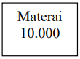
………………….
NIM. 2155201020

ABSTRAK
Nabilla Rahmi (2025) : Rancang Bangun Sistem Pemesanan Makanan Dan
Minuman Berbasis Qr Code
Penelitian ini bertujuan mengembangkan sistem pemesanan berbasis web untuk Tuan Coffee guna mengatasi masalah antrean, inefisiensi layanan, dan ketidakakuratan laporan. Metode yang digunakan adalah Research and Development (R&D). Sistem ini mengintegrasikan fungsi Pemesanan Mandiri melalui pemindaian QR Code di meja, Pembayaran Tunai ke kasir, dan Pemantauan Status Pesanan Real-time melalui Dashboard Admin dan Papan Kerja Karyawan. Diimplementasikan menggunakan framework Laravel dan basis data MySQL. Hasil pengujian UAT menunjukkan bahwa sistem berfungsi penuh dan diterima dengan baik oleh pengguna. Implementasi ini berhasil meningkatkan efisiensi operasional secara signifikan, mengurangi waktu tunggu pelanggan, dan memastikan akurasi data transaksi, sehingga mampu meningkatkan kualitas layanan Tuan Coffee.
Kata Kunci: QR Code, Sistem Informasi, Pemesanan Web, Research and Development (R&D), Tuan Coffee.

ABSTRACT
Nabilla Rahmi (2025) : Design And Building Of A Qr Code-Based Food And
Beverage Ordering System
This study aims to develop a web-based ordering system for Tuan Coffee to solve problems related to queuing, service inefficiency, and inaccurate reporting. The research utilized the Research and Development (R&D) method. The system integrates Self-Ordering via unique QR Code scanning at each table, Cash Payment at the counter, and Real-time Order Status Monitoring via the Admin Dashboard and Employee Work Board. It was implemented using the Laravel framework and MySQL database. Testing results UAT confirmed that the system is fully functional and well-accepted by users. This implementation successfully enhanced operational efficiency significantly, reduced customer waiting time, and ensured transaction data accuracy, thus improving Tuan Coffee's service quality
Keywords: QR Code, Information System, Web Ordering, Research and Development (R&D), Tuan Coffee.

DAFTAR ISI

HALAMAN PERSETUJUAN PEMBIMBING i
HALAMAN PENGESHAN PENGUJI ii
PERNYATAAN iii
ABSTRAK iv
ABSTRACT v
DAFTAR ISI vi
DAFTAR TABEL viii
DAFTAR GAMBAR ix
DAFTAR LAMPIRAN xi
BAB I PENDAHULUAN 1
1.1 Latar Belakang 1
1.2 Rumusan Penelitian 3
1.3 Tujuan penelitian 4
1.4 Manfaat Penelitian 4
1.5 Ruang Lingkup dan Batasan Penelitian 5
1.5.1 Ruang Lingkup Penelitian 5
1.5.2 Batasan Penelitian 5
BAB II KAJIAN PUSTAKA 6
2.1 Kajian Teori 6
2.1.1 Sistem Informasi 6
2.1.2 Research and Development (R&D) 7
2.1.3 Laravel 8
2.1.4 MySQL 8
2.1.5 Unified Modeling Language (UML) 9
2.1.6 Integrasi Front-End, Back-End, dan Basis Data 12
2.2 Penelitian Relevan 13
2.3 Kerangka Pemikiran 18
BAB III METODE PENELITIAN 21
3.1 Desain Penelitian 21
3.2 Jadwal dan Lokasi Penelitian 21
3.3 Data Penelitian 22
3.3.1 Data Primer 22
3.4 Teknik Pengumpulan Data Penelitian 23
3.5 Teknik Analisis Data 24
3.6 Analisis Sistem 24
3.6.1 Kebutuhan Fungsional 25
3.6.2 Kebutuhan Non-Fungsional 26
3.6.3 Analisis Pengguna 27
3.7 Validasi dan Pengujian Sistem 27
3.7.1 Pengujian sistem 27
3.7.2 Validasi Sistem 28
BAB IV HASIL DAN PEMBAHASAN 35
4.1 Analisis Sistem 35
4.1.1 Analisis Sistem menggunakan PIECES 35
4.1.2 Analisis Sistem Baru 38
4.2 Perancangan Sistem 40
4.2.1 Use Case Diagram 40
4.2.2 Class Diagram 44
4.2.3 Activity Diagram 44
4.2.4 Perancangan Interface 52
4.2.5 Perancangan Database 55
4.3 Implementasi Sistem 58
4.3.1 Implementasi Database 59
4.3.2 Implementasi Interfaces 61
4.4 Pengujian Sistem 68
4.4.1 Pengujian User Acceptence Testing (UAT) 68
BAB V KESIMPULAN DAN SARAN 76
5.1 Kesimpulan 76
5.2 Saran 77
DAFTAR PUSTAKA
LAMPIRAN

DAFTAR TABEL
Tabel 2. 1 Use Case Diagram 9
Tabel 2. 2 Class Diagram 11
Tabel 2. 3 Activity Diagram 12
Table 3. 1 Tabel Wawancara 23
Table 3. 2 Class Diagram 30
Table 3. 3 Keterangan Activity Diagram 32
Tabel 4. 1 Perbandingan Sistem Mengunakan PIECES 35
Tabel 4. 2 Tabel Users 55
Tabel 4 3 Tabel Daftar Meja 56
Tabel 4. 4 Tabel Kategori Menu 56
Tabel 4. 5 Tabel Daftar Menu 57
Tabel 4. 6 Tabel Varian Menu 57
Tabel 4. 7 Tabel Pesanan 57
Tabel 4. 8 Tabel Detail Pesanan 58
Tabel 4. 9 UAT Akses Menu Dan Pesanan Cepat 69
Tabel 4.10 UAT Status Pesanan 69
Tabel 4.11 UAT Pembuatan dan Pembaruan Menu (CRUD) 70
Tabel 4.12 Validasi Laporan Penjualan 71
Tabel 4.13 Pengelolaan Daftar Meja 72
Tabel 4.14 Efisiensi Papan Kerja Karyawan 73
Tabel 4.15 Validasi Ketersediaan Menu 74

DAFTAR GAMBAR
Gambar 1. 1 Antrian Tuan Coffee 2
Gambar 2. 1 Alur Research and Development (R&D) 7
Gambar 2. 2 Kerangka Pemikiran 18
Gambar 3.1 Tempat Penelitian 21
Gambar 3.2 Lokasi Penelitian 22
Gambar 3.3 Antrian Di Tuan Coffe 23
Gambar 3.4 Simple Use Case Diagram ( Lampiran 1 ) 28
Gambar 3.5 Class Diagram ( Lampiran 2 ) 30
Gambar 3.6 Activity Diagram 32
Gambar 3.7 Halaman Login 33
Gambar 3.8 Halaman Pembayaran 34
Gambar 3.9 Halaman Umpan Balik 34
Gambar 4. 1 Use Case Diagram Final 43
Gambar 4. 2 Class Diagram 44
Gambar 4. 3 Activity Diagram Login 45
Gambar 4. 4 Actity Diagram Checkout 46
Gambar 4. 5 Activity Diagram Dashboard 46
Gambar 4. 6 Activity Diagram Daftar Meja 47
Gambar 4. 7 Activity Diagram Pesanan 48
Gambar 4. 8 Activity Diagram Daftar Menu 49
Gambar 4. 9 Activity Diagram Kategori Menu 50
Gambar 4.10 Activity Diagram Laporan Penjualan 51
Gambar 4.11 Activity Diagram Meja Kerja Karyawan 52
Gambar 4.12 Database Users 59
Gambar 4.13 Database Daftar Meja 60
Gambar 4.14 Database Daftar Kategori 60
Gambar 4.15 Database Daftar Menu 61
Gambar 4.16 Database Pesanan 61
Gambar 4.17 Implementasi Halaman Login 62
Gambar 4.18 Implementasi Halaman Homepage 62
Gambar 4.19 Implementasi Halaman Checkout 63
Gambar 4.20 Implementasi Halaman Pembayaran 63
Gambar 4.21 Implementasi Halaman Dashboard Admin 64
Gambar 4.22 Implementasi Halaman Laporan Penjualan 64
Gambar 4.23 Implementasi Halaman Daftar Meja 65
Gambar 4.24 Implementasi Halaman Pesanan 66
Gambar 4.25 Implementasi Halaman Dashboard Karyawan 66
Gambar 4.26 Implementasi Halaman Papan Kerja 67
Gambar 4.27 Impelemntasi Halaman Daftar Menu Karyawan 68
Gambar 4.28 Halaman Daftar Kategori Karyawan 68

DAFTAR LAMPIRAN

Lampiran 1 Use Case Diagram Final
Lampiran 2 Class Diagram
Lampiran 3 Activity Diagram Login
Lampiran 4 Activity Diagram Checkout
Lampiran 5 Activity Diagram Dashboard
Lampiran 6 Activity Diagram Daftar Meja
Lampiran 7 Activity Diagram Pesanan
Lampiran 8 Activity Diagram Daftar Menu
Lampiran 9 Kategori Menu
Lampiran 10 Activity Diagram Laporan Penjualan
Lampiran 11 Meja Kerja Karyawan

PENDAHULUAN

Latar Belakang
Masyarakat modern kini memandang coffeeshop bukan sekedar tempat menikmati minuman dan makanan, melainkan juga sebagai ruang kerja, pertemuan, dan relaksasi. Di Indonesia, jumlah coffeeshop terus meningkat setiap tahun, terutama karena generasi muda menuntut kenyamanan, akses internet cepat, dan layanan yang efisien. Fenomena ini membuka peluang besar bagi pelaku usaha untuk mengadopsi teknologi informasi dalam meningkatkan kualitas layanan, sekaligus menimbulkan tantangan kompetitif bagi kedai yang masih menerapkan sistem konvensional (Widiastuti & Setiawan, 2022).
Tuan Coffee yang berlokasi di Kecamatan Bangkinang Kota, dikenal luas di kalangan pelajar, mahasiswa, dan pekerja karena suasananya nyaman serta lokasinya strategis. Berdasarkan observasi dan wawancara awal yang dilakukan terhadap pengunjung dan pengelola, ditemukan beberapa kendala utama dalam pelayanan. Pelanggan mengeluhkan waktu tunggu yang lama akibat antrian pemesanan di kasir, terutama pada jam sibuk seperti sore hari dan akhir pekan. Pengelola juga mengakui adanya kesalahan pencatatan pesanan dan keterbatasan dalam pelaporan transaksi harian, karena semua proses masih dilakukan secara manual menggunakan nota kertas. Selain itu, belum adanya sistem pemesanan daring menyebabkan banyak pelanggan yang tidak ingin menunggu dan beralih ke cafe lain yang lebih digital.
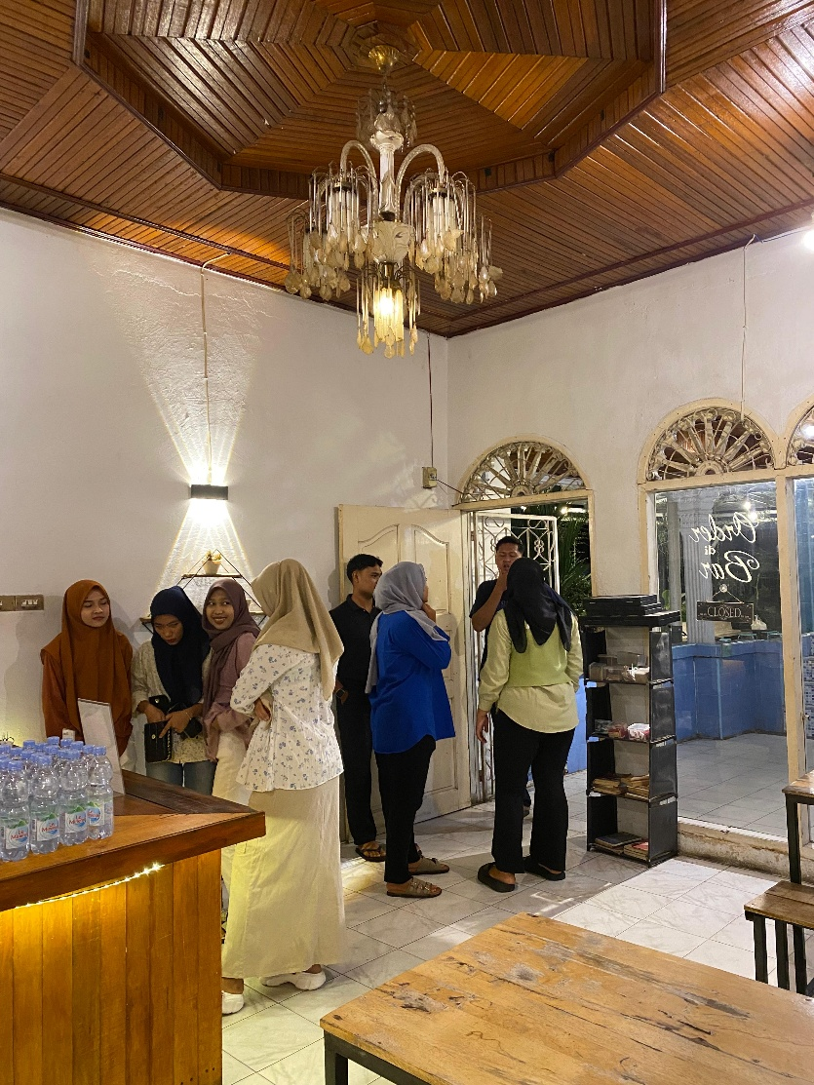
Gambar 1.1 Antrian Tuan Coffee
Untuk mengatasi kendala tersebut, penelitian ini mengembangkan sistem berbasis web yang mengintegrasikan tiga fungsi utama: akses menu dan pemesanan online melalui pemindaian QR Code yang ditempatkan secara unik di setiap meja, yang secara langsung menjadi solusi untuk mengurangi waktu antrian dan mempercepat proses pemesanan, serta pemantauan transaksi dan status pemesanan secara real-time. Konsep ini memungkinkan pelanggan untuk langsung memindai kode QR pada meja mereka, yang secara otomatis akan mengarahkan mereka ke halaman menu digital dan mencatat nomor meja tempat pesanan tersebut berasal. Dengan antarmuka web responsif, pelanggan dapat memilih menu dan membayar secara mandiri kapan saja, langsung dari meja mereka tanpa perlu antri.
Implementasi sistem ini diharapkan mampu memberikan manfaat ganda. Bagi pengusaha, diharapkan terjadi peningkatan efisiensi operasional melalui otomatisasi proses pemesanan dan identifikasi meja, yang secara signifikan mengurangi antrian dan beban kerja kasir dan akurasi data transaksi. Bagi pelanggan, sistem ini menawarkan pengalaman pemesanan yang lebih cepat, nyaman, dan transparan, dengan kepastian bahwa pesanan terhubung langsung dengan meja pemesan dan tidak perlu lagi mengantri lama untuk memesan. Sejalan dengan temuan (Nugroho & Sari, 2020), bahwa digitalisasi layanan dapat meningkatkan loyalitas pelanggan dan omzet usaha mikro, penelitian ini akan mencari solusi melalui metode Research and Development (R&D) yang sistematis, mencakup identifikasi kebutuhan, desain, validasi uji coba, dan implementasi (Choudhury et al., 2022).
Penelitian ini menggunakan metode Research and Development (R&D) dengan pendekatan kualitatif. Proses pengumpulan data dilakukan melalui observasi langsung, wawancara dengan pengelola dan pelanggan, serta dokumentasi sistem yang berjalan. Analisis data dilakukan secara kualitatif, di mana data dianalisis melalui tiga tahapan: reduksi data, penyajian data, dan penarikan kesimpulan. Validasi sistem dilakukan melalui uji coba pengguna (User Acceptance Test) untuk memastikan sistem bekerja sesuai kebutuhan pengguna.

Rumusan Penelitian
Rumusan masalah yang diobservasi dan dianalisis adalah sebagai berikut:
              - Bagaimana merancang sistem pemesanan makanan berbasis web melalui pemindaian QR Code pada setiap meja di Tuan Coffee?
              - Bagaimana memantau transaksi dan status pesanan secara real-time?

Tujuan penelitian
Tujuan dari penelitian sebagai berikut:
              - Merancang dan membangun sistem pemesanan menu berbasis web yang dapat diakses melalui QR Code yang berada di meja yang terintegrasi dengan platform pemesanan berbasis web pada Tuan Coffee, sehingga proses pemesanan pelanggan menjadi lebih cepat dan akurat.
              - Merancang dan membangun sistem pemantauan transaksi dan status pemesanan secara real-time bagi pengelola Tuan Coffee, untuk meningkatkan efisiensi kontrol operasional dan ketepatan informasi.
              - Mendesain dan mengintegrasikan fitur pemesanan dalam sistem Tuan Coffee, dengan meningkatkan kenyamanan pelanggan dalam melakukan pemesanan produk, serta meningkatkan efisiensi layanan tanpa perlu antri ke kasir.

Manfaat Penelitian
Penelitian ini diharapkan memberikan manfaat, berkontribusi dan menghasilkan inovasi baru bagi masyarakat. Berikut manfaat penelitian ini:
              - Bagi pengelola Tuan Coffee, mempercepat proses pembayaran dan minim kesalahan pelaporan, mengurangi antrian, mengurangi beban kerja kasir, membantu pengelola untuk memantau setiap transaksi dan status pesanan secara real-time. Fitur pemesanan secara online, menjangkau pelanggan lebih luas.
              - Bagi masyarakat sebagai pelanggan, dapat melakukan pemesanan dan pembayaran tanpa harus antri langsung di tempat namun status pemesanan dan rincian transaksi terlihat jelas dan up-to-date sehingga diharapkan dapat meningkatkan kepercayaan dan kepuasan pelanggan.
              - Menjadi studi kasus yang bisa diadopsi atau dimodifikasi oleh usaha F&B lain untuk digitalisasi layanan. Memberi dasar untuk penelitian lanjutan.

Ruang Lingkup dan Batasan Penelitian

Ruang Lingkup Penelitian
Penelitian ini mencakup pengembangan dan penerapan sistem informasi di Tuan Coffee dengan fokus pada tiga modul utama: pemesanan menu secara online berbasis web melalui QR Code yang berada di meja, dan pemantauan transaksi serta status pemesanan secara real-time.

Batasan Penelitian
Batasan penelitian dibuat agar penelitian tetap fokus dan tetap pada ruang lingkup sehingga dapat memberikan hasil penelitian yang terarah, berikut adalah batasan-batasannya:
              - Penelitian hanya mencakup pembayaran tunai ke kasir. Tidak mencakup kartu debit/kredit fisik secara langsung dalam sistem.
              - Hanya mengembangkan platform akses melalui browser web saja, tidak mengembangkan aplikasi mobile native (iOS/Android).
              - Sistem diuji hanya pada lingkup pengelola dan pelanggan Tuan Coffee.

KAJIAN PUSTAKA

Kajian Teori

Sistem Informasi
Sistem informasi merupakan kombinasi antara teknologi informasi, orang, dan prosedur yang digunakan untuk mengumpulkan, menyimpan, memproses, dan menyebarkan informasi guna mendukung pengambilan keputusan dalam organisasi (Laudon, 2020). Komponen utama dalam sistem informasi meliputi perangkat keras, perangkat lunak, basis data, jaringan, dan pengguna.
Aplikasi berbasis web memiliki karakteristik seperti aksesibilitas tinggi, ketersediaan layanan 24 jam, responsivitas antarperangkat, serta integrasi dengan sistem pembayaran digital. Arsitekturnya terdiri dari front-end (interface pengguna), back-end (logika bisnis), dan database (penyimpanan data), yang dikembangkan menggunakan teknologi web modern seperti HTML5, CSS, JavaScript, dan framework server-side seperti Laravel (Rahman et al., 2021).
Menurut Nugroho & Sari, (2020), keberhasilan sistem informasi dapat dilihat dari keakuratan data, kemudahan penggunaan (usability), keandalan sistem, dan kontribusinya terhadap efisiensi operasional. Dalam konteks UMKM, sistem yang sukses adalah sistem yang dapat mempercepat transaksi, meminimalkan kesalahan, dan mudah dioperasikan oleh pengguna tanpa latar belakang teknis.

Research and Development (R&D)
Metode Research and Development (R&D) merupakan pendekatan sistematis yang bertujuan untuk mengembangkan produk atau solusi berdasarkan kebutuhan pengguna. Menurut (Choudhury et al., 2022), R&D dalam pengembangan perangkat lunak memungkinkan proses iteratif mulai dari identifikasi masalah, perancangan, pengujian, hingga evaluasi produk.
Kelebihan metode ini adalah pendekatannya berbasis kebutuhan lapangan, fleksibel terhadap umpan balik pengguna, dan menghasilkan solusi praktis. Namun, keterbatasannya meliputi waktu pengembangan yang relatif panjang serta perlunya keterlibatan aktif pengguna dalam proses validasi dan revisi produk (Putri et al., 2022).
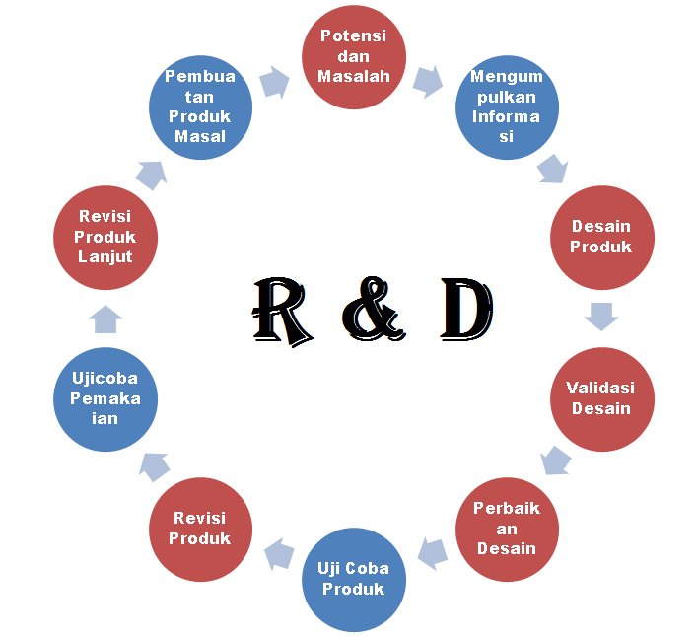
Gambar 2.1 Alur Research and Development (R&D)
Sumber : Choudhury et al. (2022)

Laravel
Laravel menggunakan arsitektur Model-View-Controller (MVC) yang memisahkan logika aplikasi, antarmuka pengguna, dan basis data, sehingga memudahkan pengembangan, pengujian, dan pemeliharaan sistem (Hossain et al., 2021).
Beberapa fitur utama Laravel antara lain: routing yang fleksibel, blade templating engine, ORM Eloquent untuk akses database, serta dukungan autentikasi dan middleware yang mempermudah pengelolaan sesi dan keamanan aplikasi.
Laravel sangat cocok digunakan dalam pengembangan sistem UMKM karena dokumentasinya lengkap, komunitasnya luas, dan mampu mempercepat proses pengembangan berkat fitur built-in yang komprehensif.

MySQL
MySQL adalah sistem manajemen basis data relasional yang banyak digunakan dalam aplikasi web. Data disimpan dalam bentuk tabel yang terhubung satu sama lain melalui relasi, dan normalisasi digunakan untuk menghindari redundansi dan memastikan integritas data (Kaur et al, 2020).
MySQL memungkinkan perancangan struktur tabel dengan relasi satu-ke-satu, satu-ke-banyak, dan banyak-ke-banyak, serta mendukung operasi dasar seperti SELECT, INSERT, UPDATE, dan DELETE.
MySQL dikenal karena performanya yang stabil, open-source, dan mendukung integrasi dengan framework populer seperti Laravel. Keunggulan lainnya adalah dukungan komunitas global yang mempermudah troubleshooting dan pengembangan lanjutan.

Unified Modeling Language (UML)
UML adalah bahasa pemodelan visual standar yang digunakan untuk merancang dan mendokumentasikan sistem perangkat lunak berbasis objek (Abdillah, 2021). UML membantu pengembang dalam menggambarkan struktur dan perilaku sistem secara menyeluruh.
            - Use Case Diagram
Untuk memahami interaksi antara pengguna dengan sistem yang dikembangkan, digunakan diagram use case. Diagram ini menggambarkan peran aktor dan fitur utama sistem pemesanan dan pembayaran berbasis QR Code yang dirancang.
Tabel 2.1 Use Case Diagram
No | Gambar | Nama | Keterangan
1 |  | Actor | Menspesifikasikan himpuan peran yang pengguna mainkanketikaberinteraksi dengan use case.
2 |  | Dependency | Hubungan dimana perubahan yang terjadi pada suatu elemen mandiri (independent) akan mempengaruhi elemen yang bergantung padanya elemen yang tidak  mandiri (independent).
3 |  | Generalization | Hubungan dimana objek anak (descendent) berbagi perilaku dan struktur data dari objek  yang ada di atasnya objek induk (ancestor).
4 |  | Include | Menspesifikasikan bahwa use case sumber  secara eksplisit.
5 |  | Extend | Menspesifikasikan bahwa use case target memperluas perilaku dari use case sumber  pada suatu titik yang diberikan.
6 |  | Association | Apa yang menghubungkan antara objek  satu dengan objek lainnya.
7 |  | System | Menspesifikasikan paket menampilkan yang secara terbatas.
8 |  | Collaboration | Interaksi aturan-aturan dan elemen lain yang bekerja sama untuk menyediakan prilaku yang lebih besar dari jumlah dan  elemen-elemennya (sinergi).
9 |  | Use Case | Deskripsi dari urutan aksi-aksi yang  ditampilkan sistem yang menghasilkan suatu hasil yang terukur bagi suatu aktor.
Sumber : Rosa, A. S., & Shalahuddin, M. (2018)

            - Class Diagram
Class diagram digunakan untuk mendeskripsikan struktur sistem secara detail, termasuk entitas, atribut, serta relasi antar entitas. Diagram ini menjadi dasar dalam perancangan database sistem pemesanan dan pembayaran.

Tabel 2.2 Class Diagram
No | Nama | Simbol | Deskripsi
1 | Class | 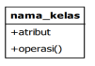 | Himpunan dari objek-objek yang berbagi atribut serta operasi yang sama
2 | Package | 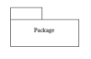 | Package merupakan sebuah bungkusan dari satu atau lebih kelas
3 | Association |  | Relasi antar kelas dengan makna kelas yang satu digunakan oleh kelas yang lain, asosiasi biasanya juga disertai dengan multiplicity.
4 | Antar muka / Interface | 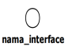 | Sama dengan konsep interface dalam pemrograman berorientasi objek
5 | Generalisasi | 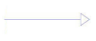 | Relasi antar kelas dengan makna generalisasispesialisasi (umum khusus)
6 | Dependency / Kebergantungan | 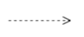 | Relasi antar kelas dengan makna kebergantungan antar kelas
7 | Aggregation / Agrepgasi |  | Relasi antar kelas dengan makna
Sumber : Rosa, A. S., & Shalahuddin, M. (2018)

            - Activity Diagram
Activity diagram menggambarkan alur aktivitas pengguna dalam menggunakan sistem, mulai dari memindai QR Code, melakukan pemesanan, hingga menyelesaikan pembayaran. Diagram ini membantu memahami proses bisnis dari sisi pengguna.

Tabel 2.3 Activity Diagram
No | Gambar | Nama | Keterangan
1 |  | Activity | Memperlihatkan bagaimana masing-masing kelas antarmuka saling berinteraksi satu sama lain
2 |  | Action | State dari sistem yang mencerminkan eksekusi dari suatu aksi
3 |  | Initial Node | Bagaimana objek dibentuk atau diawali.
4 |  | Actifity Final Node | Bagaimana objek dibentuk dan dihancurkan
5 |  | Extend | Satu aliran yang pada tahap tertentu berubah menjadi beberapa aliran
Sumber : Rosa, A. S., & Shalahuddin, M. (2018)

Integrasi Front-End, Back-End, dan Basis Data
Dalam sistem ini, HTML5 digunakan untuk menampilkan antarmuka pemesanan kepada pengguna, lalu dikirim ke Laravel controller yang memproses logika bisnis, dan data akhirnya disimpan ke database MySQL melalui model Laravel. Modul pemesanan dan pembayaran dirancang menggunakan prinsip REST API, di mana data seperti pesanan, harga, dan status pembayaran ditransmisikan secara asinkron melalui endpoint yang telah dienkripsi dan dilindungi oleh token keamanan.
Menurut Kaur et al., (2020), integrasi antara HTML5 dan MySQL dapat memberikan kinerja yang baik dalam membangun aplikasi berbasis web yang interaktif dan efisien.
Sementara itu, Hossain et al., (2021) menyatakan bahwa Laravel sebagai framework PHP memiliki fitur-fitur yang mendukung pengembangan sistem berbasis API secara aman dan cepat. Dengan Laravel dan MySQL, sistem mendukung update data transaksi secara langsung ke dashboard admin, memungkinkan pengelola melihat riwayat dan status pesanan secara real-time dan responsif.

Penelitian Relevan
Berikut adalah beberapa penelitian relevan yang digunakan sebagai acuan dalam penelitian ini, dengan fokus pada pengembangan sistem berbasis web:
            - Penelitian oleh Hidayat et al., (2022) yang mengkaji perancangan sistem informasi penjualan kopi di Coffee Shop Saya Kopi Nuansa dengan tujuan untuk meningkatkan efisiensi dan optimalisasi proses pemesanan yang saat ini masih dilakukan secara manual, menyebabkan antrian dan risiko kehilangan data. Sistem berbasis web yang dikembangkan memungkinkan pelanggan melakukan pemesanan secara online, melihat stok yang tersedia, serta melakukan pembayaran digital. Penelitian ini menyimpulkan bahwa sistem yang dibangun dapat meningkatkan efisiensi operasional dan merekomendasikan pengembangan fitur tambahan untuk memperluas jangkauan pasar dan meningkatkan pengalaman pengguna. Relevansi dengan penelitian ini adalah fokus pada pengembangan sistem informasi penjualan coffee shop berbasis web untuk mengatasi masalah manual dan meningkatkan efisiensi pemesanan dan pembayaran.
            - Penelitian oleh Putri, Nugroho, dan Wahyuni, (2022) yang membahas rancang bangun aplikasi kasir berbasis web pada usaha kecil menengah, bertujuan untuk mengatasi permasalahan pencatatan transaksi yang masih dilakukan secara manual. Aplikasi kasir berbasis web yang dihasilkan dapat digunakan untuk mencatat transaksi, menghitung total belanja, serta menyimpan data pelanggan dan produk secara otomatis. Studi ini menyimpulkan bahwa sistem tersebut cocok untuk sistem yang kebutuhannya sudah jelas sejak awal dan minim perubahan selama pengembangan, serta mampu memberikan alur kerja yang sistematis dan terstruktur dalam membangun aplikasi kasir. Penelitian ini menyimpulkan bahwa pendekatan Waterfall cocok untuk sistem yang kebutuhannya sudah jelas sejak awal dan minim perubahan selama pengembangan. Penelitian ini relevan karena membahas pembangunan aplikasi kasir berbasis web untuk UMKM, yang memiliki kemiripan tujuan dalam mengotomatisasi pencatatan transaksi.
            - Penelitian oleh Jonny & Hadiwinata, (2024) yang membahas pengembangan sistem informasi manajemen penjualan kopi di Coffee Shop Konamu dengan menggunakan Sistem POS (Point of Sale) untuk meningkatkan efisiensi dalam manajemen penjualan. Latar belakang penelitian menunjukkan bahwa bisnis kafe dan restoran perlu meningkatkan efisiensi dan kualitas layanan melalui penerapan teknologi informasi, mengingat pencatatan manual dapat menyebabkan kesalahan dan mengganggu operasional. Sistem informasi manajemen penjualan yang terintegrasi dengan POS yang dihasilkan dapat membantu dalam mengelola transaksi penjualan dan menghasilkan laporan keuangan yang lebih akurat. Kesimpulan dari penelitian ini adalah bahwa implementasi sistem POS meningkatkan efisiensi dan efektivitas operasional, dengan fitur utama seperti login, dashboard, manajemen menu, laporan penjualan, dan konfirmasi pembayaran. Meskipun fokus pada POS, penelitian ini relevan karena membahas sistem manajemen penjualan berbasis teknologi untuk coffee shop dengan tujuan efisiensi operasional dan pelaporan, yang juga merupakan tujuan dari sistem berbasis web Anda.
            - Penelitian oleh Widiastuti & Setiawan, (2022) yang menyoroti pentingnya digitalisasi sistem pembayaran di sektor F&B, khususnya pada bisnis kafe. Latar belakang penelitian menunjukkan bahwa pelanggan saat ini menginginkan layanan cepat, tanpa kontak fisik, dan terintegrasi. Metode penelitian yang digunakan adalah kualitatif deskriptif dengan pendekatan observasi dan wawancara. Hasil menunjukkan bahwa penggunaan QR Code dalam pembayaran mempercepat layanan, meminimalkan kesalahan transaksi, dan memberikan kenyamanan lebih bagi pelanggan. Kesimpulan dari penelitian ini adalah bahwa sistem pembayaran berbasis QR cocok diterapkan di Coffee Shop yang ingin meningkatkan daya saing dan kualitas pelayanan. Penelitian ini sangat relevan karena secara spesifik membahas penggunaan QR Code dalam pembayaran di coffee shop dan mendukung konsep pembayaran digital yang akan diimplementasikan pada website Anda.
            - Penelitian oleh Rahman et al., (2021) yang membahas penerapan QR Code dalam sistem pembayaran ritel, khususnya untuk usaha kecil dan menengah. Penelitian ini menggunakan metode studi kasus dan pengujian sistem melalui observasi langsung terhadap pelaku usaha. Hasil menunjukkan bahwa QR Code mampu menyederhanakan proses pembayaran dengan satu kode QR yang mendukung berbagai aplikasi e-wallet. Kesimpulannya, penggunaan QR Code tidak hanya mempercepat transaksi, tetapi juga meningkatkan transparansi dan keamanan sistem pembayaran. Penelitian ini relevan sebagai dasar untuk merancang sistem pembayaran yang terintegrasi dengan QR Code pada sistem website Anda, khususnya untuk UMKM seperti Tuan Coffee.
            - Penelitian oleh Abdillah, (2021) yang membahas perancangan dan implementasi sistem informasi pemesanan makanan berbasis QR Code pada restoran. Tujuan penelitian ini adalah untuk mempercepat proses pemesanan dan mengurangi antrean dengan memanfaatkan teknologi QR Code. Sistem memungkinkan pelanggan untuk memindai QR Code di meja, melihat menu, dan melakukan pemesanan langsung melalui smartphone mereka. Hasilnya menunjukkan peningkatan efisiensi layanan dan kepuasan pelanggan. Penelitian ini sangat relevan karena secara langsung membahas implementasi sistem pemesanan makanan berbasis QR Code di meja.
            - Penelitian oleh Sari & Prabowo, (2020) yang membahas pengembangan sistem pembayaran QR Code untuk UMKM. Fokusnya adalah pada kemudahan penggunaan dan efisiensi transaksi digital. Meskipun lebih menekankan pada pembayaran, konsep penggunaan QR Code untuk memfasilitasi transaksi secara digital ini relevan dengan sistem pemesanan berbasis barcode Anda, karena QR Code berfungsi sebagai jembatan antara pelanggan dan sistem digital
            - Penelitian oleh Dewi & Santoso, (2023) yang mengusulkan pengembangan aplikasi pemesanan berbasis web dengan fitur scan barcode untuk meningkatkan efisiensi pelayanan pada kafe. Ditekankan bahwa pemesanan langsung dari meja melalui pemindaian barcode dapat mengurangi waktu tunggu dan kesalahan input data. Penelitian ini fokus pada desain antarmuka yang user-friendly dan integrasi database untuk manajemen menu. Relevansinya sangat tinggi karena langsung membahas pemesanan menu melalui scan barcode di kafe, mirip dengan konsep Tuan Coffee.
Dari beberapa penelitian terdahulu yang telah dikaji, terdapat benang merah yang memperlihatkan urgensi digitalisasi sistem penjualan dan pembayaran di sektor UMKM, khususnya pada usaha kuliner seperti coffee shop. Semua penelitian menunjukkan bahwa sistem informasi berbasis web atau aplikasi dapat meningkatkan efisiensi, mengurangi kesalahan pencatatan, dan memberikan pengalaman pelanggan yang lebih baik.
Relevansi penelitian ini terletak pada kesamaan fokus, yaitu mengatasi kendala sistem manual pada proses transaksi dan layanan pelanggan, serta menerapkan solusi berbasis web. Namun, penelitian ini memiliki pembeda yang signifikan dibandingkan penelitian sebelumnya, yaitu:
            - Fokus pada integrasi antara pemesanan online berbasis web melalui pemindaian QR Code di setiap meja dan pembayaran tunai langsung ke kasir.
            - Penggunaan metode Research and Development (R&D) untuk pengembangan produk, bukan sekadar prototyping atau observasi sistem.
            - Studi kasus pada Tuan Coffee, yang mencerminkan kebutuhan digitalisasi UMKM di daerah (Kecamatan Bangkinang) yang belum banyak dijadikan objek penelitian serupa.
            - Sistem ini juga dirancang untuk mendukung pemantauan status transaksi secara real-time, yang tidak semua penelitian terdahulu jabarkan secara teknis.

Kerangka Pemikiran
Hasil
Hasil dari penelitian ini diharapkan dapat meningkatkan efisiensi dalam proses pemesanan dan pembayaran di Tuan Coffee, serta memberikan pengalaman yang lebih cepat, nyaman, dan transparan bagi pelanggan.
Pengujian sistem dilakukan dengan metode User Acceptance Testing (UAT) untuk memastikan bahwa seluruh fungsi berjalan sesuai dengan kebutuhan pengguna dan memberikan pengalaman yang baik.
Pengujian
Sistem informasi dibangun berbasis web menggunakan PHP (Laravel) dan MySQL, dengan integrasi untuk pembayaran digital.
Impelementasi
Diagram Use Case, Activity Diagram, dan Class Diagram dibuat untuk merancang sistem, serta Rancangan antarmuka pengguna menggunakan HTML5 dan framework PHP Laravel untuk memastikan responsivitas dan kemudahan penggunaan.
Perancangan
Analisis sistem dilakukan untuk mengidentifikasi kebutuhan pengguna dan tantangan yang ada, serta merumuskan spesifikasi sistem yang diperlukan untuk meningkatkan efisiensi operasional yang mengunakan UAT.
Analisis Sistem
Teknik pengumpulan data dilakukan melalui observasi langsung pada proses pemesanan dan pembayaran di Tuan Coffee, wawancara dengan pemilik dan karyawan, memberikan kuesioner serta pengumpulan dokumen terkait.
Pengumpulan Data
Penelitian ini menggunakan metode Research and Development (R&D) untuk mengembangkan sistem informasi yang terintegrasi.
Tinjauan literatur dilakukan dari berbagai sumber seperti buku, artikel, dan skripsi mengenai sistem informasi, e-commerce, dan teknologi pembayaran digital.
Masalah
Penerapan Metode
Studi Pustaka
Proses pemesanan dan pembayaran di Tuan Coffee masih dilakukan secara manual, yang menyebabkan antrian panjang, kesalahan pencatatan transaksi, dan hilangnya potensi secara langsung

Gambar 2.2 Kerangka Pemikiran
Berikut adalah kerangka pemikiran dalam pengembangan sistem :
- Masalah
Proses pemesanan dan pembayaran di Tuan Coffee masih dilakukan secara manual, yang menyebabkan antrian panjang, kesalahan pencatatan transaksi, dan hilangnya potensi secara langsung.
- Studi Pustaka
Tinjauan literatur dilakukan dari berbagai sumber seperti buku, artikel, dan skripsi mengenai sistem informasi, e-commerce, dan teknologi pembayaran digital.
- Penerapan Metode
Penelitian ini menggunakan metode Research and Development (R&D) untuk mengembangkan sistem informasi yang terintegrasi.
- Pengumpulan Data
Teknik pengumpulan data dilakukan melalui observasi langsung pada proses pemesanan dan pembayaran di Tuan Coffee, wawancara dengan pemilik dan karyawan, serta pengumpulan dokumen terkait.
- Analisis Sistem
Analisis sistem dilakukan untuk mengidentifikasi kebutuhan pengguna dan tantangan yang ada, serta merumuskan spesifikasi sistem yang diperlukan untuk meningkatkan efisiensi operasional yang mengunakan UAT.
- Perancangan
Diagram Use Case, Activity Diagram, dan Class Diagram dibuat untuk merancang sistem, serta rancangan antarmuka pengguna menggunakan HTML5 dan framework PHP Laravel untuk memastikan responsivitas dan kemudahan penggunaan.
- Implementasi
Sistem informasi dibangun berbasis web menggunakan PHP (Laravel) dan MySQL, dengan integrasi untuk pembayaran digital.
- Pengujian
Pengujian sistem dilakukan dengan metode User Acceptance Testing (UAT) untuk memastikan bahwa seluruh fungsi berjalan sesuai dengan kebutuhan pengguna dan memberikan pengalaman yang baik.
- Hasil
Hasil dari penelitian ini diharapkan dapat meningkatkan efisiensi dalam proses pemesanan dan pembayaran di Tuan Coffee, serta memberikan pengalaman yang lebih cepat, nyaman, dan transparan bagi pelanggan.

METODE PENELITIAN

Desain Penelitian
Penelitian ini menggunakan metode Research and Development (R&D). Metode ini dipilih karena mampu menghasilkan produk nyata berupa sistem informasi yang dikembangkan melalui tahapan-tahapan sistematis, mulai dari identifikasi masalah, perancangan, pengujian hingga evaluasi sistem.

Jadwal dan Lokasi Penelitian
Penelitian ini dilakukan di Tuan Coffee, yang berlokasi di Kecamatan Bangkinang, Kabupaten Kampar, Riau. Jadwal pelaksanaan dimulai dari bulan Februari hingga Juni 2025, mencakup observasi, wawancara, perancangan sistem, pengujian, dan evaluasi.
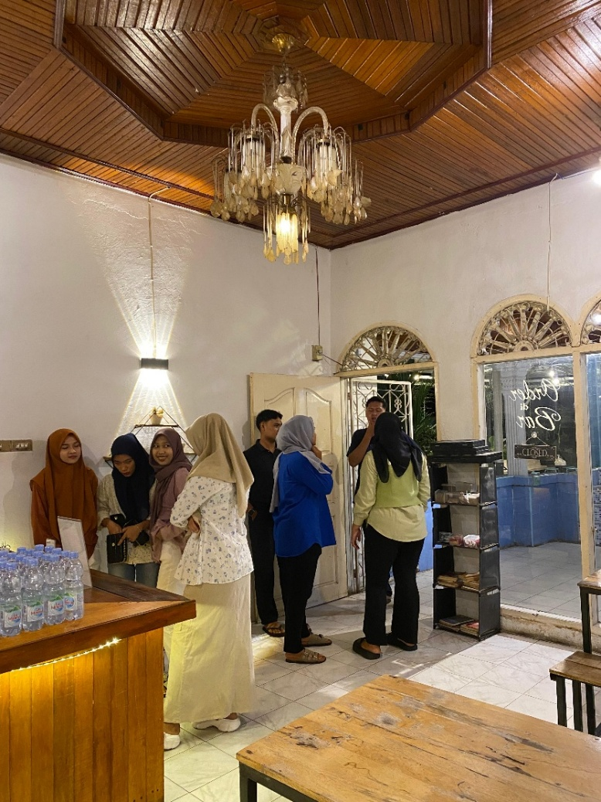
Gambar 3.1 Tempat Penelitian
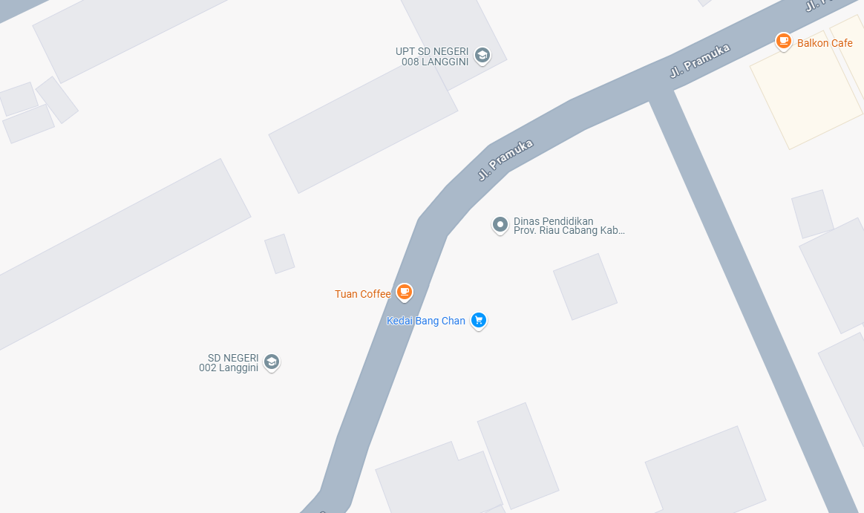
Gambar 3.2 Lokasi Penelitian

Data Penelitian

Data Primer
Data primer diperoleh langsung dari subjek penelitian melalui wawancara, observasi, dan interaksi langsung:
            - Pemilik Tuan Coffee
Memberikan informasi mengenai pengelolaan usaha, sistem pembayaran manual, serta kendala pencatatan transaksi dan layanan pelanggan.
            - Karyawan (kasir dan barista)
Memberikan gambaran mengenai proses operasional harian, penggunaan sistem lama, dan kebutuhan sistem baru yang efisien.
            - Pelanggan Tuan Coffe
Memberikan masukan terkait pengalaman pemesanan dan pembayaran, serta preferensi terhadap penggunaan sistem digital.

Teknik Pengumpulan Data Penelitian
Teknik yang digunakan untuk mengumpulkan data dalam penelitian ini meliputi:
            - Observasi Langsung
Berdasarkan pengamatan langsung di Tuan Coffee, ditemukan bahwa pada jam sibuk antara pukul 16.00 hingga 21.00 WIB, terjadi penumpukan antrean pelanggan di area kasir yang mencapai 5 hingga 8 orang dalam satu waktu. Pelanggan menghabiskan waktu rata-rata 3-5 menit hanya untuk melihat menu fisik dan melakukan pemesanan. Selain itu, terlihat kasir sering kali harus mengonfirmasi ulang pesanan karena tulisan tangan pada nota kertas manual yang sulit dibaca, yang berpotensi menyebabkan kesalahan penyajian menu oleh barista.
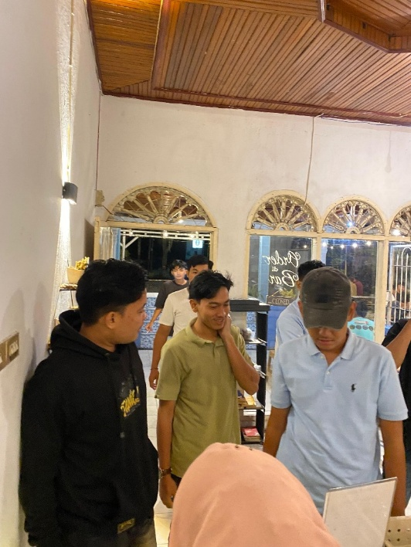
Gambar 3.3 Antrian Di Tuan Coffe

            - Wawancara Terstruktur
Dilakukan kepada pemilik dan karyawan untuk memahami kebutuhan dan harapan terhadap sistem yang akan dikembangkan.

Table 3.1 Tabel Wawancara
No | Pertanyaan Wawancara | Jawaban (Hasil Wawancara)
1 | Bagaimana proses Pelayanan pemesanan saat ini? | Pelanggan mengantri d kasir dan pada saat lonjakan pelanggan kami sering mis komunikasi kami menggunakan cara catat manual dikertas biasa.
2 | Apa yg di butuh kan pelanggan supaya pemesanan lebih cepat ? | Banyak pelanggan yg komplen terhadap kami mengenai lambat nya sistem pemesanan di coffee shop kami dan pelanggan membutuh inovasi baru
3 | Faktor apa saja yg mempengaruhi terjadi nya antrian pelanggan pada saat jam sibuk ? | Ada beberapa seperti, kasir yg lama, lonjakan pelanggan yg medadak, koneksi internet bermasalah, dan mis komunikasi
4 | apa keterbatasan yg di hadapi pengelola dalam proses saat ini ? | Keterbatasan pada anggaran yg belum cukup dan sdm yg belum memadai
5 | Apa pertimbangan pengelola dalam mengatasi masalah ini ? | Dari segi meningkatkan kepuasan pelanggan
6 | Apa solusi dari pengelola untuk meningkat kan pelayanan pemesanan ? | coba menggunakan sistem baru dan mempercepat proses pemesanan

            - Studi Pustaka
Melalui pengumpulan literatur, jurnal, dan dokumentasi teknis sebagai dasar teori dan referensi pembangunan sistem.

Teknik Analisis Data
Data yang telah dikumpulkan dianalisis secara deskriptif kualitatif dan teknis sistem. Tahapannya meliputi:
            - Analisis kebutuhan sistem berdasarkan hasil wawancara dan observasi.
            - Perancangan sistem berbasis Laravel dan MySQL.
            - Pemetaan alur transaksi pemesanan dan pembayaran menggunakan scan QR Code yang berada dimeja.
            - Evaluasi sistem melalui hasil uji coba dan respon dari blackbox testing.

Analisis Sistem
Analisis sistem dilakukan berdasarkan data yang dikumpulkan melalui observasi langsung dan wawancara dengan pemilik serta karyawan Tuan Coffee. Tahap analisis ini bertujuan untuk mengidentifikasi kebutuhan fungsional dan non-fungsional sistem yang akan dikembangkan, serta merumuskan spesifikasi sistem yang diperlukan untuk mengatasi masalah yang ada dan meningkatkan efisiensi operasional.

Kebutuhan Fungsional
Berdasarkan permasalahan yang ditemukan pada proses pemesanan dan pembayaran manual, sistem yang akan dirancang dan dibangun memiliki kebutuhan fungsional sebagai berikut.
- Manajemen Meja: Sistem mampu mengelola daftar meja yang tersedia, termasuk nomor meja unik dan status ketersediaannya.
- Akses Menu dan Pemesanan via QR Code Meja: Pelanggan dapat memindai QR Code yang tersedia di setiap meja untuk secara langsung mengakses halaman menu digital. Setelah pemindaian, sistem secara otomatis harus dapat mendeteksi dan mengaitkan pesanan dengan nomor meja yang relevan.
- Pemesanan Menu: Pelanggan dapat memilih menu, menentukan jumlah, melihat total pesanan, dan menambahkan/menghapus item dari keranjang.
- Konfirmasi dan Status Pesanan Real-time: Setelah pembayaran berhasil, pesanan dikirim ke dapur/bar, dan pelanggan dapat melihat status pesanan mereka (menunggu, diproses, selesai) secara real-time.
- Manajemen Pesanan (untuk Pengelola): Pengelola dapat melihat, mengelola (memproses, menyelesaikan, membatalkan), dan melacak setiap pesanan berdasarkan nomor meja atau status.
- Manajemen Menu (untuk Pengelola): Pengelola dapat menambah, mengubah, atau menghapus daftar menu, harga, deskripsi, dan foto menu.
- Pelaporan Transaksi: Sistem menghasilkan laporan transaksi harian, mingguan, bulanan, dan tahunan yang akurat dan mudah diakses oleh pengelola.
- Manajemen Pengguna: Fitur registrasi dan login untuk pelanggan, serta manajemen akun untuk pengelola (admin, kasir, pengguna).

Kebutuhan Non-Fungsional
Selain kebutuhan fungsional, sistem ini juga harus memenuhi kebutuhan non-fungsional berikut :
            - Usability (Kemudahan Penggunaan): Antarmuka pengguna dirancang agar mudah digunakan oleh pelanggan dari berbagai latar belakang teknis, serta oleh pengelola dalam mengoperasikan sistem.
            - Responsivitas: Tampilan sistem dapat menyesuaikan secara otomatis dengan berbagai ukuran layar perangkat (komputer, tablet, smartphone).
            - Performa: Sistem mampu memproses pesanan dan transaksi dengan cepat, bahkan pada jam sibuk.
            - Akurasi: Data pesanan dan transaksi yang tercatat harus akurat dan bebas dari kesalahan pencatatan manual.

Analisis Pengguna
Selain itu, sistem ini juga harus memenuhi kebutuhan analisis pengguna sebagai berikut :
            - Pelanggan: Membutuhkan sistem yang cepat, mudah diakses langsung dari meja, transparan dalam status pesanan dan rincian pembayaran, serta nyaman tanpa perlu antri.
            - Pengelola (Pemilik/Manajer): Membutuhkan sistem yang dapat meningkatkan efisiensi operasional, meminimalkan kesalahan pencatatan, menyediakan laporan keuangan yang akurat, dan memungkinkan pemantauan pesanan secara real-time.
            - Karyawan (Kasir/Barista): Membutuhkan sistem yang dapat mengurangi beban kerja manual, mempercepat proses pesanan, dan membantu dalam identifikasi pesanan yang tepat untuk disiapkan.

Validasi dan Pengujian Sistem

Pengujian sistem
Pengujian sistem dilakukan dengan metode utama User Acceptance Testing (UAT) Melibatkan pengguna langsung (pengelola dan pelanggan) untuk menguji kemudahan, kecepatan, dan manfaat sistem dalam praktik nyata.

Validasi Sistem
Validasi sistem dilakukan dengan usecase dan class diagram :
            - Simple Use Case Diagram
Berikut adalah rancangan use case yang sudah dibuat :
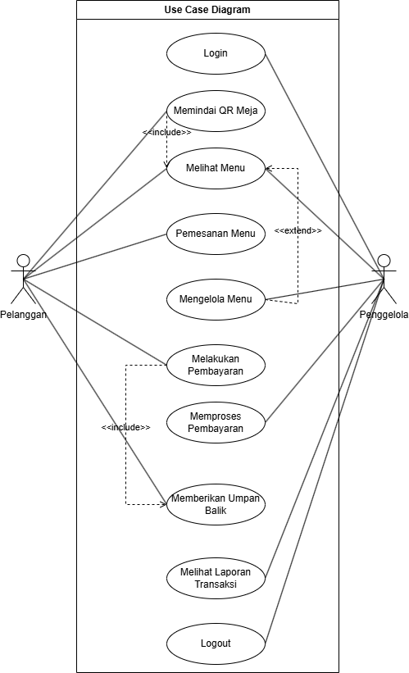
Gambar 3.4 Simple Use Case Diagram ( Lampiran 1 )
Terdapat 2 Aktor utama dalam Use Case ini, pelanggan dan pengelola, serta adapun list yang tertera sebagai berikut :
- U1 : Memindai QR Meja: Pelanggan memindai QR Code yang terpasang di setiap meja untuk mengakses sistem pemesanan dan secara otomatis mendeteksi nomor meja asal pesanan.
- U2 : Login : Admin dapat login ke dashboard untuk melihat data lebih lanjut.
- U3 : Melihat Menu : Setelah memindai QR Meja, pelanggan dapat melihat daftar menu makanan dan minuman yang tersedia di Tuan Coffee.
- U4 : Pemesanan Menu : Setelah melihat menu, pelanggan dapat memilih dan memesan menu yang sudah dipilih, di mana sistem akan mengaitkan pesanan tersebut dengan nomor meja yang terdeteksi dari pemindaian QR.
- U5 : Mengelola Menu : Pengelola dapat mengelola menu yang akan dimasukkan.
- U6 : Melakukan Pembayaran : Pelanggan melakukan pembayaran langsung ke kasir.
- U7 : Memproses pembayaran : Pengelola memproses pembayaran melalui cek dibagian yang dipilih.
- U8 : Memberikan Umpan Balik : Pelanggan memberikan umpan balik berupa komen terhadap menu yang sudah dibeli.
- U9 : Melihat Laporan Transaksi : Pengelola dapat melihat laporan transaksi harian, mingguan, bulanan, dan tahunan, termasuk detail nomor meja asal setiap pesanan, untuk membantu dalam analisis operasional.
- U10 : Logout : Akhiri session login pada sistem.
- Class Diagram
Beikut adalah rancangan class diagram yang sudah dibuat :
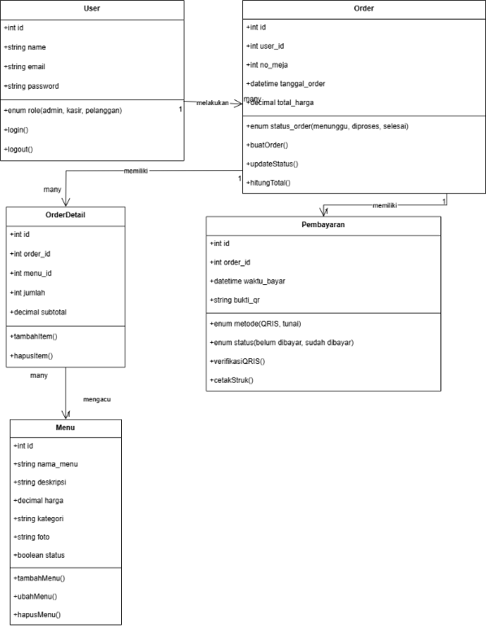
Gambar 3.5 Class Diagram ( Lampiran 2 )
Berikut adalah tabel penjelasan class diagram diagram diatas :
Table 3. 2 Class Diagram
Tabel | Kolom Utama
user | id, name, email, password, role
menu | id, nama_menu, deskripsi, harga, kategori, foto, status
order | id, user_id, tanggal_order, status_order, total_harga
order_detail | id, order_id, menu_id, jumlah, subtotal
pembayaran | id, order_id, metode, status, waktu_bayar, bukti_qr
Tabel di atas menjelaskan entitas utama yang digunakan dalam sistem pemesanan dan pembayaran berbasis web:
- Tabel users berfungsi untuk menyimpan data pengguna sistem, seperti kasir atau admin. Kolom role digunakan untuk membedakan hak akses pengguna.
- Tabel menu menyimpan daftar menu makanan dan minuman yang tersedia di cafe, termasuk nama, deskripsi, harga, kategori, foto, dan status menu (aktif/nonaktif).
- Tabel orders berfungsi untuk mencatat setiap transaksi pemesanan yang dilakukan pelanggan. Kolom user_id mengacu pada pelanggan yang memesan, tanggal_order untuk mencatat waktu pemesanan, dan status_order untuk mengetahui status pesanan (diproses, selesai, dibatalkan). Kolom total_harga menyimpan jumlah harga keseluruhan pesanan. Kolom nomor_meja berfungsi untuk menyimpan identifikasi meja tempat pesanan dilakukan, yang otomatis dideteksi dari QR Code yang dipindai pelanggan.
- Tabel order_details menyimpan detail dari tiap pesanan, seperti item yang dipesan (menu_id), jumlah, dan subtotal harga.
- Tabel pembayarans menyimpan informasi pembayaran dari setiap pesanan, status pembayaran, waktu pembayaran, serta bukti pembayaran berupa QR atau upload file jika diperlukan.
- Activity Diagram
Berikut adalah rancangan activity diagram yang sudah dibuat :
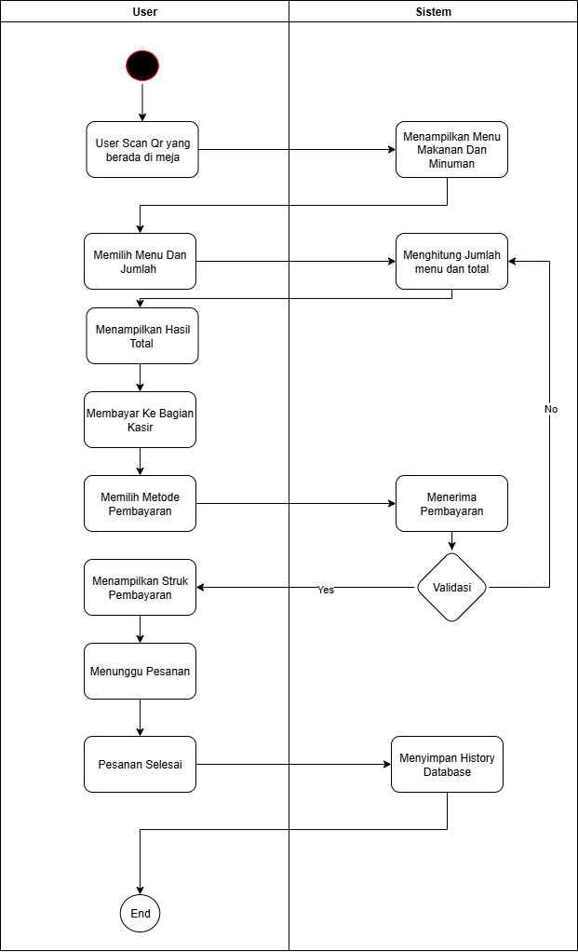
Gambar 3.6 Activity Diagram
Berikut adalah tabel penjelasan activity diagram diatas :
Table 3. 3 Keterangan Activity Diagram
No | Aktivitas | Keterangan
1 | Mulai | Proses dimulai ketika pelanggan membuka halaman pemesanan
2 | User memindai QR Meja | Pelanggan memindai QR Code unik pada meja menggunakan perangkat seluler mereka.
3 | User memilih menu dan jumlah | Pelanggan memilih menu dan jumlah yang diinginkan
4 | Sistem menghitung total dan menampilkan QR Code | Sistem menghitung total harga dan menampilkan QR untuk pembayaran
5 | Sistem memverifikasi pembayaran | Sistem menerima callback atau notifikasi dari payment gateway (Midtrans)
6 | Sistem menyimpan data transaksi | Sistem menyimpan detail transaksi ke database dan menandai sebagai “dibayar”
7 | Admin menerima notifikasi pemesanan | Admin melihat pemesanan baru masuk di dashboard
8 | Admin memproses pesanan | Admin menyiapkan dan menyelesaikan pesanan pelanggan
9 | Sistem memperbarui status pesanan | Sistem mengubah status pesanan menjadi “selesai”
10 | Sistem memperbarui laporan transaksi | Data transaksi masuk ke laporan penjualan otomatis
11 | Selesai | Proses berakhir setelah pesanan berhasil diselesaikan dan dicatat
12 | Tampilkan notifikasi gagal (jika gagal bayar) | Jika transaksi gagal, sistem memberi tahu pengguna

- User Intefaces (UI)

- Halaman Login
Halaman ini beguna agar pelanggan dapat mengakses halaman menu untuk pemesanan.
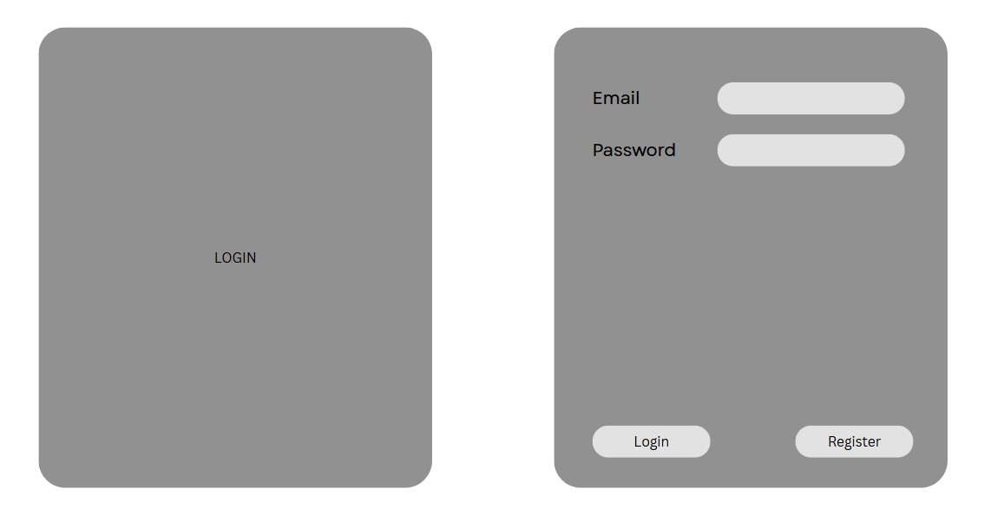
Gambar 3.7 Halaman Login
- Halaman Menu
Halaman ini berguna untuk melihat semua menu yang ada di Tuan Coffee.
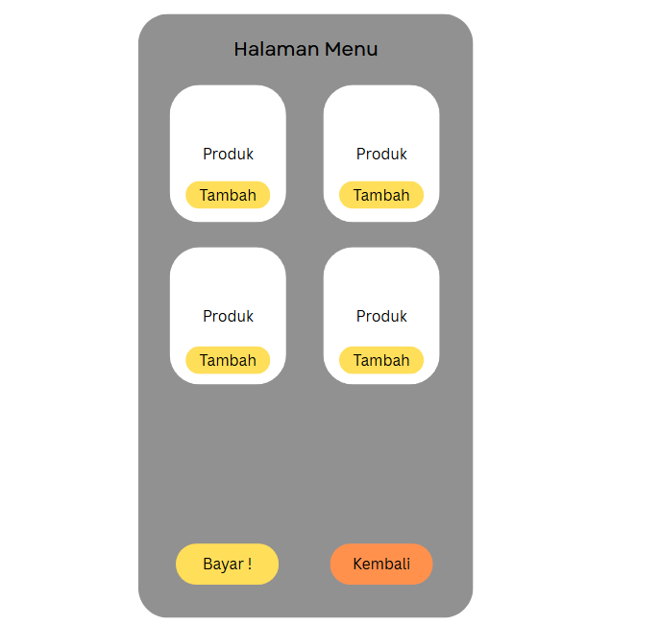
Gambar 3.8 Halaman Pembayaran
- Halaman Umpan Balik
Halaman ini berguna untuk pelanggan dapat memberikan ulasan atau umpan balik terhadap pesanan yang sudah mereka pesan.

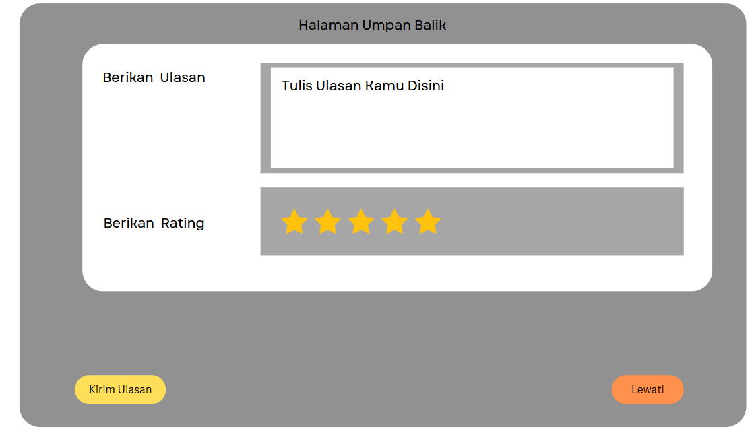
Gambar 3.9 Halaman Umpan Balik

HASIL DAN PEMBAHASAN

Analisis Sistem

Analisis Sistem menggunakan PIECES
Analisis perbandingan antara sistem lama (manual) dan sistem baru (berbasis QR Code) dilakukan menggunakan metode PIECES (Performance, Information, Economic, Control, Efficiency, and Service).
Tabel 4. 1 Perbandingan Sistem Mengunakan PIECES
Kategori | Analisis Masalah Sistem Lama | Solusi dengan Aplikasi Web
Performance | - Proses pemesanan lambat karena antrian di kasir.  - Waktu tunggu pelanggan menjadi lama. | - Digitalisasi pemesanan via QR Code mempercepat proses dan mengurangi antrian.  - Pesanan langsung tercatat di sistem secara real-time.
Information | - Data transaksi sulit dilacak dan dianalisis karena berbasis nota kertas.  - Laporan penjualan tidak akurat dan pembuatannya memakan waktu. | - Data tersimpan dalam database terpusat yang dapat diakses dan dianalisis kapan saja.  - Laporan dihasilkan otomatis oleh sistem, lebih akurat dan real-time.
Economic | - Risiko kehilangan pendapatan akibat pelanggan yang batal memesan karena antrian.  - Biaya untuk kertas nota dan alat tulis. | - Meningkatkan jumlah transaksi dengan mempercepat layanan.  - Mengurangi biaya operasional untuk pembelian nota dan alat tulis.
Control | - Sulit memantau kinerja karyawan dan transaksi secara langsung.  - Tidak ada kontrol yang jelas untuk melacak kesalahan pesanan. | -Dashboard admin memungkinkan pemantauan transaksi dan status pesanan secara real-time.  - Sistem mencatat semua aktivitas pesanan untuk meminimalkan kesalahan.
Efficiency | - Proses manual memerlukan banyak waktu, terutama di kasir.  - Alur informasi antara pelanggan, kasir, dan dapur tidak efisien. | - Aplikasi web mencatat proses pemesanan dan pembayaran, meningkatkan efisiensi kerja.  - Sistem berbasis web memungkinkan akses dan pengelolaan data dari mana saja.
Service | - Pelanggan tidak mendapatkan pengalaman pemesanan yang modern dan nyaman.  - Tidak ada riwayat pesanan yang bisa dilihat pelanggan. | - Pelanggan dapat memesan dengan cepat dan mudah dari meja masing-masing.  - Pelanggan melihat status pesanan mereka secara transparan.

- Performance (Kinerja)
Aspek ini menilai kemampuan sistem dalam menyelesaikan tugas dengan cepat dan tepat.
- Analisis: Berdasarkan observasi pada poin 1.4 Bab III, kinerja sistem lama terhambat oleh antrean panjang di kasir.
- Alur Perancangan: Admin menginput data meja pada sistem, lalu sistem secara otomatis melakukan generate QR Code unik menggunakan library pada framework Laravel.
- Hasil Pengujian: User Accepted Tested, terbukti bahwa pemindaian QR Code di meja langsung mengarahkan pelanggan ke menu tanpa melalui proses login yang rumit, sehingga memangkas waktu tunggu dari 5 menit menjadi kurang dari 1 menit untuk memulai pesanan.
- Information (Informasi)
Aspek ini menilai kualitas, akurasi, dan kemudahan akses informasi.
- Analisis: Masalah informasi pada sistem lama adalah ketidakakuratan rekapitulasi karena nota kertas yang sering hilang.
- Alur Perancangan: Setiap transaksi yang masuk melalui pesanan QR Code disimpan ke database MySQL. Admin merancang modul laporan yang dapat menarik data secara otomatis berdasarkan tanggal transaksi.
- Hasil Pengujian: Pada pengujian UAT, Admin/Pemilik memvalidasi bahwa data laporan harian muncul secara akurat sesuai dengan transaksi riil. Informasi pendapatan dan menu terlaris kini dapat dilihat dalam hitungan detik melalui dashboard.
- Economic (Ekonomi)
Aspek ini menilai biaya operasional dan potensi keuntungan.
- Analisis: Penggunaan buku nota manual menimbulkan biaya rutin dan risiko kehilangan pendapatan akibat antrean panjang.
- Solusi & Hasil: Dengan sistem baru, biaya pengadaan nota kertas karbon dihilangkan. Pengujian menunjukkan peningkatan potensi transaksi karena pelanggan tidak lagi membatalkan pesanan akibat melihat antrean panjang di kasir.
- Control (Kendali)
Aspek ini menilai keamanan dan pengawasan terhadap data atau proses.
- Analisis: Pemilik kesulitan memantau pesanan yang sedang diproses oleh barista.
- Alur Perancangan: Dibuat sistem otorisasi role (Admin dan Karyawan). Admin memiliki kendali penuh, sementara karyawan hanya melihat pesanan masuk.
- Hasil Pengujian: User Acceptance Testing (UAT) menunjukkan bahwa pengelola kini memiliki kendali penuh melalui Dashboard untuk mengubah status pesanan (baru, diproses, selesai), sehingga pengawasan operasional menjadi lebih ketat.

- Efficiency (Efisiensi)
Aspek ini menilai penggunaan sumber daya (waktu, tenaga) dalam beroperasi.
- Analisis: Alur informasi manual dari kasir ke dapur tidak efisien.
- Alur Perancangan: Menggunakan arsitektur web responsive agar informasi pesanan dari meja pelanggan langsung tampil di "Papan Kerja Karyawan" di dapur.
- Hasil Pengujian: Efisiensi kerja meningkat karena karyawan tidak perlu lagi mengantar nota kertas ke dapur. Semua data pesanan sudah tersinkronisasi secara otomatis.
- Service (Layanan)
Aspek ini menilai kualitas pelayanan terhadap pengguna akhir (pelanggan).
- Analisis: Pelanggan menginginkan layanan yang lebih modern dan praktis.
- Alur Perancangan: Antarmuka dirancang dengan prinsip usability agar mudah digunakan oleh berbagai kalangan pelanggan.
- Hasil Pengujian: Berdasarkan survei UAT, pelanggan memberikan respon sangat puas karena dapat melihat rincian total bayar secara transparan sebelum melakukan pembayaran tunai ke kasir.

Analisis Sistem Baru
Sistem yang diusulkan adalah Sistem Pemesanan Makanan dan Minuman Berbasis QR Code yang dirancang untuk menggantikan proses manual yang selama ini digunakan oleh Tuan Coffee. Sistem ini bertujuan untuk meningkatkan efisiensi, mengurangi antrian, dan mempercepat layanan, mulai dari pemesanan menu di meja hingga pemantauan transaksi secara real-time. Sistem ini akan dibangun menggunakan Framework Laravel dan basis data MySQL, adapun sistem baru dan keunggulan sistem baru sebagai berikut :
- Proses sistem baru
            - Pelanggan memindai QR Code yang ada di meja untuk mengakses menu digital.
            - Pelanggan memilih menu dan melakukan pemesanan langsung dari perangkat mereka.
            - Pengelola dapat memantau pesanan dan transaksi yang masuk secara real-time melalui dashboard.
            - Laporan transaksi dihasilkan secara otomatis oleh sistem.
- Keunggulan sistem baru
- Mengurangi antrian dan mempercepat proses pemesanan secara signifikan.
- Meminimalkan kesalahan pencatatan pesanan dan transaksi.
- Seluruh proses pemesanan dan data transaksi terpusat dalam satu platform yang terintegrasi.
- Pihak pengelola dapat memantau progres pesanan dan status transaksi kapan saja melalui sistem..

Perancangan Sistem
Berikut merupakan perancangan proses sistem yang terdiri dari deskripsi sistem, rancangan proses (use case diagram, class diagram, activity diagram), perancangan antarmuka, dan perancangan database.

Use Case Diagram
Perancangan proses sistem dilakukan untuk memberikan gambaran yang jelas mengenai alur kerja, interaksi pengguna, dan struktur data dari Sistem Pemesanan Makanan dan Minuman Berbasis QR Code di Tuan Coffee. Perancangan ini menggunakan Unified Modeling Language (UML) yang terdiri dari Use Case Diagram, Class Diagram, dan Activity Diagram.
- Bussines Perspective
Pada tahap ini, kegiatan yang dilakukan adalah mengidentifikasi setiap kasus penggunaan dari sudut pandang bisnis yang melibatkan interaksi antara para pemangku kepentingan (aktor). Tujuannya adalah untuk memahami proses utama tanpa terlalu terikat pada detail teknis sistem. Adapun Aktor yang mengunakan sistem ini Pelanggan pihak yang datang ke Tuan Coffee untuk memesan dan menikmati produk. Sedangkan Pengelola pihak yang bertanggung jawab atas operasional Tuan Coffee, termasuk manajemen menu, pemantauan transaksi, dan layanan secara keseluruhan.
Adapun list dari penjelasan Use Case sebagai berikut :
- B1. Melakukan Pemesanan dari Meja : Pelanggan dapat memesan makanan dan minuman langsung dari meja mereka untuk menghindari antrian.
- B2. Melakukan Pembayaran : Pelanggan menyelesaikan pembayaran untuk pesanan mereka, dan langsung membayar tunai di kasir.
- B3. Mengelola Menu dan Stok : Pengelola dapat memperbarui daftar menu, harga, dan ketersediaan produk yang ditawarkan.
- B4. Memantau Pesanan dan Transaksi : Pengelola memantau semua pesanan yang masuk dan melihat laporan penjualan secara real-time untuk mengontrol operasional.
- B5. Memberikan Umpan Balik : Pelanggan dapat memberikan ulasan mengenai produk dan layanan yang diterima untuk peningkatan kualitas.
- Developer Perspective
Developer Perspective merupakan gambaran interaksi yang lebih teknis antara pengguna dengan sistem. Bagian ini merinci bagaimana aktor berinteraksi dengan fungsionalitas spesifik yang akan dibangun dalam aplikasi.
Adapun Aktor List Pelanggan pengguna yang berinteraksi dengan antarmuka publik sistem untuk memesan dan membayar. Sedangkan Pengelola pengguna dengan hak akses khusus (administrator atau kasir) yang dapat login ke dashboard untuk mengelola sistem.
Dan daftar list yang digunakan pada daftar Use Case sebagai berikut :
- U1: Memindai QR Meja: Pelanggan memindai QR Code di meja untuk mengakses sistem dan secara otomatis mengidentifikasi nomor meja.
- U2: Login: Pengelola masuk ke dalam sistem menggunakan email dan kata sandi untuk mengakses dashboard manajemen.
- U3: Melihat Menu: Pelanggan melihat daftar menu makanan dan minuman yang tersedia setelah berhasil memindai QR.
- U4: Pemesanan Menu: Pelanggan memilih item, mengatur jumlah, dan memasukkannya ke dalam keranjang pesanan.
- U5: Mengelola Menu: Pengelola dapat melakukan operasi tambah, ubah, dan hapus pada daftar menu melalui dashboard.
- U6: Melakukan Pembayaran: Pelanggan memilih metode pembayaran ke kasir dan menyelesaikan transaksi.
- U7: Memproses Pembayaran: Pengelola melakukan verifikasi pembayaran yang masuk melalui sistem.
- U8: Memberikan Umpan Balik: Pelanggan mengisi formulir umpan balik dan rating setelah pesanan selesai.
- U9: Melihat Laporan Transaksi: Pengelola mengakses dan melihat laporan penjualan harian, mingguan, atau bulanan.
- U10: Mengelola Meja: Fungsionalitas khusus untuk Pemilik untuk menambah atau mengubah data meja di Tuan Coffee.
- U11: Membuat QR Code: Fungsionalitas khusus untuk Pemilik menghasilkan QR Code yang akan ditempatkan di setiap meja.
- U12: Melihat Meja dan Pesanan: Dilakukan oleh Karyawan untuk memantau status setiap meja dan pesanan yang masuk tanpa bisa mengubah data master
- U13: Logout: Pengelola keluar dari sesi login untuk mengamankan akses ke dashboard.
- Final Use Case Diagram
Gambaran interaksi antara pengguna dengan sistem secara lengkap, sebagaimana yang telah dijelaskan pada developer perspective. Diagram tersebut secara visual memetakan hubungan antara aktor Pelanggan dan Pengelola dengan semua use case yang diimplementasikan.
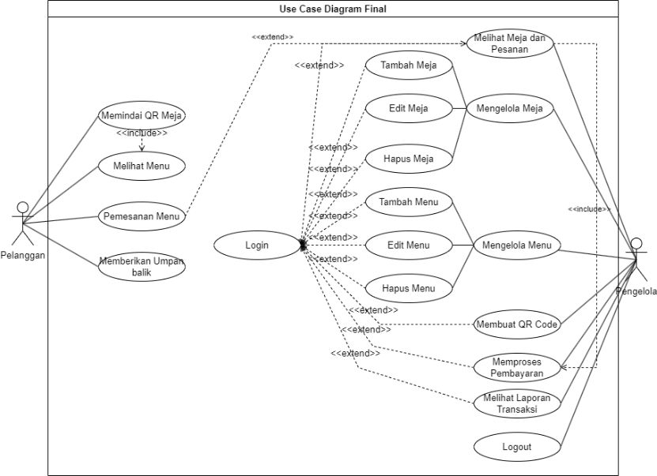
Gambar 4.1 Use Case Diagram Final (Lampiran 1)

Class Diagram
Class Diagram merupakan deskripsi dari class-class yang ditangani oleh sistem, dimana tiap class dilengkapi dengan atribut dan operasional yang diperlukan.
Berikut adalah class diagram Sistem dapat dilihat pada gambar yang disertakan berikut.
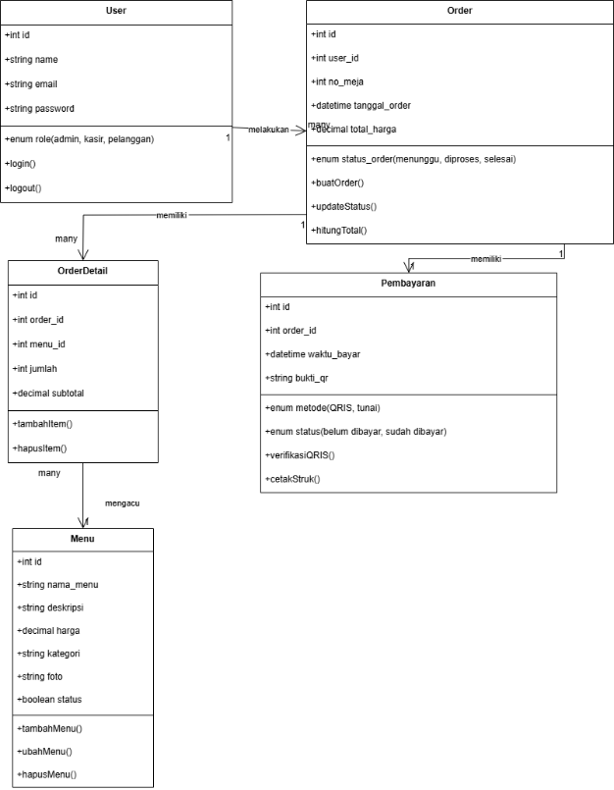
Gambar 4.2 Class Diagram (Lampiran 2)

Activity Diagram
Activity Diagram adalah diagram untuk menggambarkan alur kerja (workflow) atau urutan aktivitas dalam suatu sistem. Berikut ini merupakan activity diagram pada sistem.
            - Activity Diagram Login
Alur kerja dimulai saat pengguna (Pemilik dan Karyawan) membuka halaman login. Pengguna memasukkan email dan password, kemudian sistem akan melakukan validasi kredensial tersebut. Jika data valid, sistem akan mengarahkan pengguna ke halaman dashboard sesuai dengan hak aksesnya. Jika tidak valid, sistem akan menampilkan pesan kesalahan dan pengguna tetap berada di halaman login.
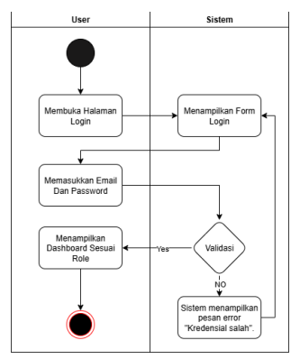
Gambar 4.3 Activity Diagram Login (Lampiran 3)
            - Activity Diagram Checkout
Diagram ini menggambarkan proses penyelesaian pesanan oleh pelanggan. Alur dimulai saat pelanggan menekan tombol checkout, mengisi identitas pemesan, memilih metode pembayaran langsung ke kasir, hingga sistem menyimpan data transaksi dan menampilkan notifikasi berhasil.
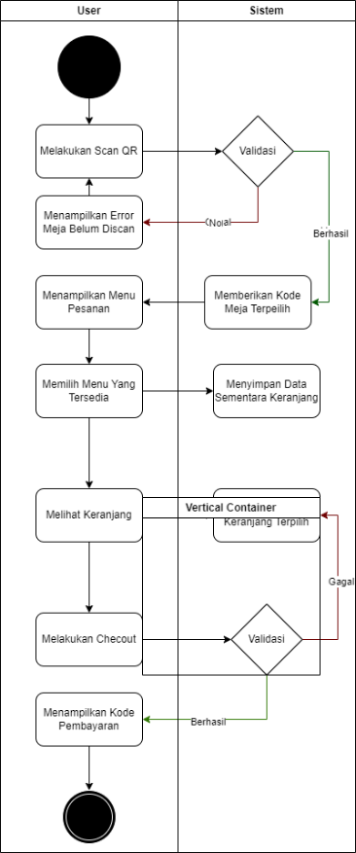
Gambar 4.4 Actity Diagram Checkout (Lampiran 4)
            - Activity Diagram Dashboard
Diagram ini menunjukkan aktivitas sistem saat Admin berhasil login. Sistem secara otomatis memuat dan menampilkan ringkasan statistik operasional harian, seperti total omset penjualan dan jumlah pesanan yang masuk, dalam bentuk widget informasi.
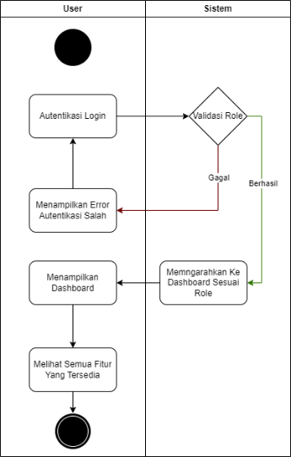
Gambar 4.5 Activity Diagram Dashboard (Lampiran 5)
            - Activity Diagram Daftar Meja
Diagram ini menjelaskan alur pengelolaan data meja oleh Admin. Saat Admin menambahkan nomor meja baru, sistem secara otomatis akan men-generate gambar QR Code unik yang berisi tautan pemesanan untuk meja tersebut agar siap dicetak.
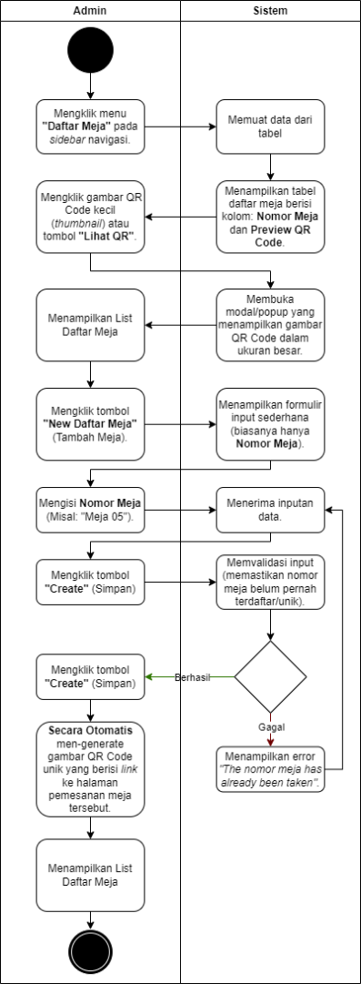
Gambar 4.6 Activity Diagram Daftar Meja (Lampiran 6)
            - Activity Diagram Pesanan
Diagram ini mengilustrasikan aktivitas Admin/Kasir dalam memproses pesanan masuk. Admin melihat detail pesanan, dan mengubah status pesanan menjadi "Sedang Diproses" agar data diteruskan ke bagian dapur.
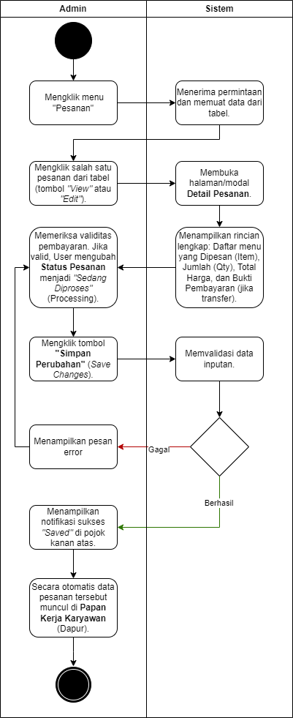
Gambar 4.7 Activity Diagram Pesanan (Lampiran 7)
            - Activity Diagram Daftar Menu
Diagram ini menggambarkan proses pengelolaan data master produk (CRUD). Admin melakukan aktivitas menambah, mengubah, atau menghapus data menu makanan dan minuman, termasuk mengunggah foto produk dan mengatur harga.
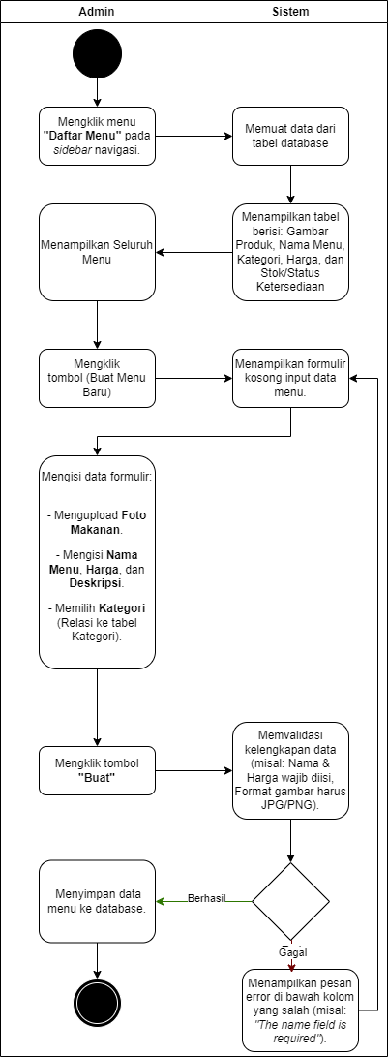
Gambar 4.8 Activity Diagram Daftar Menu (Lampiran 8)
            - Activity Diagram Kategori Menu
Diagram ini menunjukkan alur pengelompokan jenis menu. Admin dapat membuat kategori baru (misalnya: Makanan, Minuman, Snack) untuk memudahkan sistem memfilter tampilan menu di halaman pelanggan.
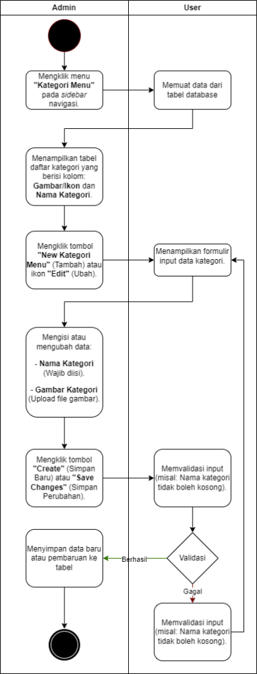
Gambar 4.9 Activity Diagram Kategori Menu (Lampiran 9)
            - Activity Diagram Laporan Penjualan
Diagram ini menjelaskan aktivitas pelaporan keuangan. Admin memilih filter rentang tanggal tertentu, dan sistem akan melakukan kueri data pesanan yang berstatus "Selesai" untuk menampilkan tabel rekapitulasi pendapatan
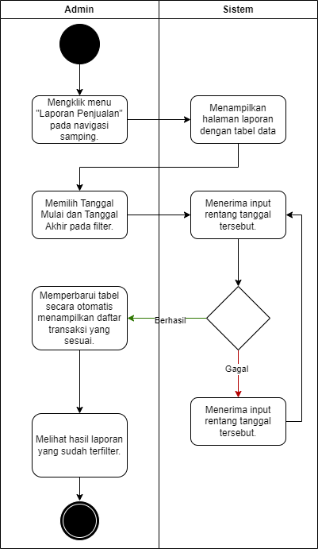
Gambar 4.10 Activity Diagram Laporan Penjualan (Lampiran 10)
            - Activity Diagram Meja Kerja Karyawan
Diagram ini menggambarkan alur kerja pada fitur Kitchen Display System. Staf dapur memantau daftar pesanan yang perlu dimasak secara real-time dan menekan tombol "Selesai" ketika makanan telah siap untuk disajikan ke pelanggan.
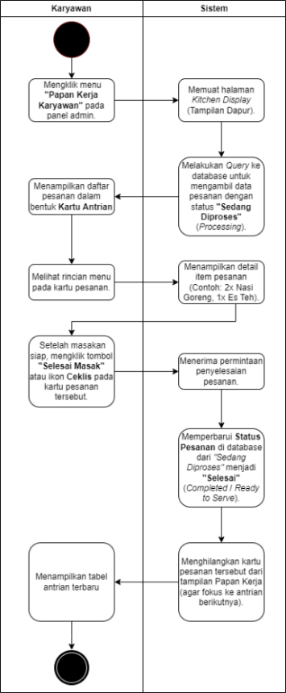
Gambar 4.11 Activity Diagram Meja Kerja Karyawan (Lampiran 11)

Perancangan Interface
Perancangan antarmuka pengguna (user interface) merupakan tahap visualisasi sistem yang akan berinteraksi langsung dengan pengguna. Tujuan dari perancangan ini adalah untuk menciptakan alur penggunaan yang intuitif, mudah dipahami, dan efisien bagi pelanggan maupun pengelola Tuan Coffee. Berikut adalah rancangan antarmuka untuk setiap halaman utama sistem.
- Halaman Login
Halaman ini berfungsi sebagai pintu masuk yang aman bagi pengguna internal, yaitu Pemilik dan Karyawan, untuk mengakses sistem manajemen. Antarmukanya di desain sederhana, hanya meminta kredensial berupa email dan kata sandi. Setelah berhasil diautentikasi, sistem akan mengarahkan pengguna ke halaman dashboard sesuai dengan hak akses yang telah ditentukan untuk perannya masing-masing. Halaman ini krusial untuk melindungi data operasional dan keuangan dari akses yang tidak sah.
- Halaman Menu
Halaman ini adalah etalase digital Tuan Coffee yang akan dilihat pertama kali oleh Pelanggan setelah memindai QR Code di meja mereka. Halaman ini dirancang agar responsif dan mudah digunakan pada perangkat seluler, menampilkan daftar produk lengkap dengan gambar, nama, deskripsi, dan harga. Pelanggan dapat dengan mudah memilih item yang diinginkan dan menambahkannya ke keranjang pesanan digital mereka sebelum melanjutkan ke proses pembayaran.
- Halaman Pembayaran
Setelah Pelanggan selesai memilih pesanan, mereka akan diarahkan ke halaman ini untuk menyelesaikan transaksi. Halaman ini akan menampilkan rincian pesanan beserta total harga yang harus dibayar langsung ke kasir. Sistem juga dirancang untuk dapat mengakomodasi pembayaran tunai yang akan diproses oleh karyawan di kasir.
- Halaman Dashboard Pengelola
Halaman ini adalah pusat kendali operasional yang diakses oleh Pemilik dan Karyawan setelah login. Dashboard ini menyajikan informasi penting secara real-time, seperti daftar pesanan baru yang masuk, status setiap pesanan (menunggu, diproses, selesai), dan ringkasan transaksi harian. Bagi Pemilik, dashboard juga menampilkan data analitik ringkas mengenai penjualan, sementara bagi Karyawan, fokus utamanya adalah memantau dan mengelola alur pesanan yang aktif.
- Halaman Kelola Menu
Halaman ini merupakan fitur eksklusif yang hanya dapat diakses oleh Pemilik. Melalui halaman ini, pemilik dapat melakukan manajemen penuh terhadap daftar produk yang ditawarkan. Fungsionalitasnya mencakup kemampuan untuk menambah menu baru, mengedit harga dan deskripsi, mengunggah foto produk, serta mengubah status ketersediaan menu (tersedia/habis).
- Halaman Kelola Meja
Halaman ini juga dirancang khusus untuk Pemilik. Di sini, pemilik dapat mengelola data meja yang ada di Tuan Coffee, termasuk menambah meja baru dan menetapkan nomor meja. Fungsionalitas utamanya adalah untuk menghasilkan (generate) QR Code yang unik untuk setiap nomor meja. QR Code inilah yang nantinya akan dicetak dan ditempelkan di setiap meja fisik agar dapat dipindai oleh pelanggan.
- Halaman Kelola Pembayaran
Halaman ini diakses oleh Karyawan (khususnya kasir) dan Pemilik untuk memantau dan memverifikasi seluruh transaksi pembayaran. Sistem akan menampilkan daftar pembayaran yang masuk, baik yang sudah berhasil diverifikasi maupun yang menunggu konfirmasi (untuk pembayaran tunai). Halaman ini memastikan bahwa setiap pesanan yang masuk telah lunas terbayar sebelum diproses lebih lanjut.
- Halaman Laporan Keuangan
Halaman ini merupakan fitur vital bagi Pemilik untuk melakukan analisis bisnis. Sistem secara otomatis akan menghasilkan laporan transaksi yang akurat dan terstruktur. Pemilik dapat melihat laporan penjualan berdasarkan periode waktu tertentu (harian, mingguan, bulanan). Laporan ini membantu dalam pengambilan keputusan strategis, evaluasi kinerja, dan pemantauan kesehatan finansial Tuan Coffee.

Perancangan Database
Pada perancangan database sistem ini menggunakan 8 tabel yaitu users, roles, kategoris, distribusis, transaksi. Berikut ini merupakan perancangan database pada sistem.
            - Tabel Users
Nama Database : tuan-coffe
Nama Tabel : users
Primary key : id
Tabel 4. 2 Tabel Users
Kolom | Tipe Data | Panjang | Keterangan Singkat
id | bigint | 20 | Kunci Primer (PK), ID unik pengguna sistem
name | varchar | 255 | Nama lengkap pengguna
email | varchar | 255 | Alamat email (unique)
password | varchar | 255 | Hash kata sandi

            - Tabel Daftar Meja
Nama Database : tuan-coffe
Nama Tabel : users
Primary key : id
Tabel 4.3 Tabel Daftar Meja
Kolom | Tipe Data | Panjang | Keterangan Singkat
id | bigint | 20 | Kunci Primer (PK), ID unik meja
nama_meja | varchar | 255 | Nama atau nomor meja (unique)
qr_code_path | varchar | 255 | Path file QR Code meja
status_meja | enum | - | Status ketersediaan ('tersedia', 'tidak_tersedia')
created_at | timestamp | - | Waktu data dibuat
updated_at | timestamp | - | Waktu data terakhir diperbarui

            - Tabel Kategori Menu
Nama Database : tuan-coffe
Nama Tabel : Kategori_menu
Primary key : id
Tabel 4.4 Tabel Kategori Menu
Kolom | Tipe Data | Panjang | Keterangan Singkat
id | bigint | 20 | Kunci Primer (PK), ID unik kategori
nama_kategori | varchar | 100 | Nama kategori (unique)
created_at | timestamp | - | Waktu data dibuat
updated_at | timestamp | - | Waktu data terakhir diperbarui

            - Tabel Daftar Menu
Nama Database : tuan-coffe
Nama Tabel : Daftar_menu
Primary key : id
Tabel 4.5 Tabel Daftar Menu
Kolom | Tipe Data | Panjang | Keterangan Singkat
id | bigint | 20 | Kunci Primer (PK), ID unik menu
kategori_id | bigint | 20 | Kunci Asing (FK) ke kategori_menu
nama_menu | varchar | 255 | Nama menu
deskripsi | text | - | Deskripsi menu
url_gambar | varchar | 255 | URL gambar menu
tersedia | tinyint | 1 | Status ketersediaan menu (1=Tersedia)
created_at | timestamp | - | Waktu data dibuat
updated_at | timestamp | - | Waktu data terakhir diperbarui
            - Tabel Varian Menu
Nama Database : tuan-coffee
Nama Tabel : Varian_menu
Primary key : id
Tabel 4.6 Tabel Varian Menu

Kolom | Tipe Data | Panjang | Keterangan Singkat
id | bigint | 20 | Kunci Primer (PK), ID unik varian
daftar_menu_id | bigint | 20 | Kunci Asing (FK) ke daftar_menus
nama_varian | varchar | 255 | Nama varian (misal: 'Panas', 'Dingin')
harga | decimal | 10,2 | Harga varian menu
tersedia | tinyint | 1 | Status ketersediaan varian
created_at | timestamp | - | Waktu data dibuat
updated_at | timestamp | - | Waktu data terakhir diperbarui
            - Tabel Pesanan
Nama Database : tuan-coffee
Nama Tabel : Pesanans
Primary key : id
Tabel 4. 7 Tabel Pesanan
Kolom | Tipe Data | Panjang | Keterangan Singkat
id | bigint | 20 | Kunci Primer (PK), ID unik pesanan
daftar_meja_id | bigint | 20 | Kunci Asing (FK) ke daftar_mejas
user_id | bigint | 20 | Kunci Asing (FK) ke users (dapat NULL)
nama_pelanggan | varchar | 255 | Nama pelanggan
total_bayar | decimal | 10,2 | Total biaya pesanan
metode_pembayaran | varchar | 255 | Metode pembayaran
status_pesanan | enum | - | Status proses pesanan
status_bayar | enum | - | Status pembayaran
created_at | timestamp | - | Waktu data dibuat
updated_at | timestamp | - | Waktu data terakhir diperbarui
            - Tabel Detail Pesanan
Nama Database : tuan-coffee
Nama Tabel : Detail_pesanans
Primary key : id
Tabel 4.8 Tabel Detail Pesanan
Kolom | Tipe Data | Panjang | Keterangan Singkat
id | bigint | 20 | Kunci Primer (PK), ID unik detail
pesanan_id | bigint | 20 | Kunci Asing (FK) ke pesanans
varian_menu_id | bigint | 20 | Kunci Asing (FK) ke varian_menus
jumlah | int | 11 | Kuantitas varian menu yang dipesan
harga_saat_pesan | decimal | 10,2 | Harga varian ketika dipesan
created_at | timestamp | - | Waktu data dibuat
updated_at | timestamp | - | Waktu data terakhir diperbarui

Implementasi Sistem
Implementasi ini berfokus pada pembangunan sistem informasi pemesanan makanan dan minuman berbasis QR Code di Tuan Coffee menjadi aplikasi web fungsional menggunakan teknologi yang telah ditentukan, yaitu Framework PHP Laravel dan Database MySQL.

Implementasi Database
Pembuatan database dilakukan dengan menggunakan database MySQL, berikut adalah tampilan dari database untuk perancangan Pengembangan Sistem Tuan Coffee berbasis web.
- Tabel Users
Tabel ini berfungsi untuk menyimpan data seluruh pengguna internal sistem, yaitu Admin dan Karyawan, yang dibedakan berdasarkan role atau hak akses.
Penjelasan : Tabel daftar_mejas mencatat identitas unik meja (id) dan nomor_meja. Kolom ini krusial karena id meja otomatis dicatat sebagai bagian dari pesanan ketika pelanggan memindai QR Code di meja tersebut.
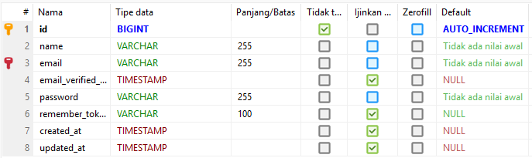
Gambar 4.12 Database Users
- Tabel Daftar Meja
Tabel ini menyimpan data nomor meja yang tersedia di Tuan Coffee, yang nantinya akan dicetak sebagai QR Code akses.
Penjelasan : Tabel ini memiliki kolom nama_kategori yang menjadi acuan pengelompokan menu pada tampilan Homepage pelanggan dan memudahkan manajemen menu bagi Admin.
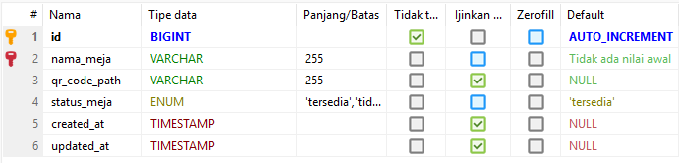
Gambar 4.13 Database Daftar Meja
- Tabel Daftar Kategori
Tabel ini digunakan untuk mengelompokkan menu berdasarkan jenisnya (misalnya, Kopi, Makanan Berat, Minuman Non-Kopi).
Penjelasan : Tabel ini memiliki kolom nama_kategori yang menjadi acuan pengelompokan menu pada tampilan Homepage pelanggan dan memudahkan manajemen menu bagi Admin.
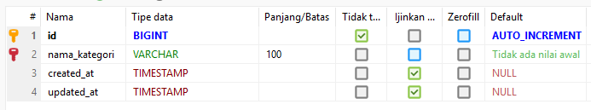
Gambar 4.14 Database Daftar Kategori
- Tabel Daftar Menu
Kedua tabel ini bekerja secara relasional untuk mengelola data menu dan harganya, termasuk varian yang tersedia.
Penjelasan : Tabel daftar_menus menyimpan data umum menu (nama, deskripsi, foto). Sementara varian_menus menyimpan detail harga yang berbeda untuk varian yang sama (misalnya: Panas dan Dingin) melalui Foreign Key daftar_menu_id. Hal ini memudahkan pembaruan harga tanpa mengubah data menu utama.
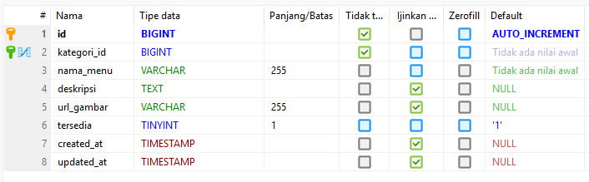
Gambar 4.15 Database Daftar Menu
- Tabel Pesanan
Kedua tabel ini adalah inti dari sistem transaksi.
Penjelasan : Tabel pesanans mencatat ringkasan setiap transaksi (termasuk total harga, status pesanan, dan nomor_meja_id). Tabel detail_pesanans menyimpan rincian item (menu apa dan berapa jumlahnya) untuk setiap pesanan.
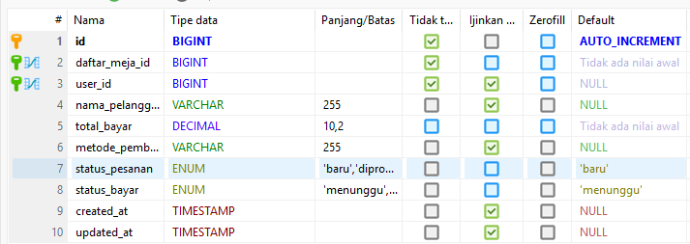
Gambar 4.16 Database Pesanan

Implementasi Interfaces
Tahapan ini adalah hasil dari implementasi Analisa dan perancangan yang telah dibuat. Pada tahap ini memperlihatkan tampilan sistem dengan aktor yang terlibat. Berikut ini adalah tampilan antarmuka Pengembangan Sistem Tuan Coffee berbasis web.

- Antarmuka Pelanggan
- Halaman Login
Halaman otentikasi awal yang mengharuskan pengguna memasukkan email dan password terdaftar. Setelah berhasil, sistem akan mengarahkan pengguna ke Dashboard yang sesuai dengan role mereka (Pemilik atau Karyawan).
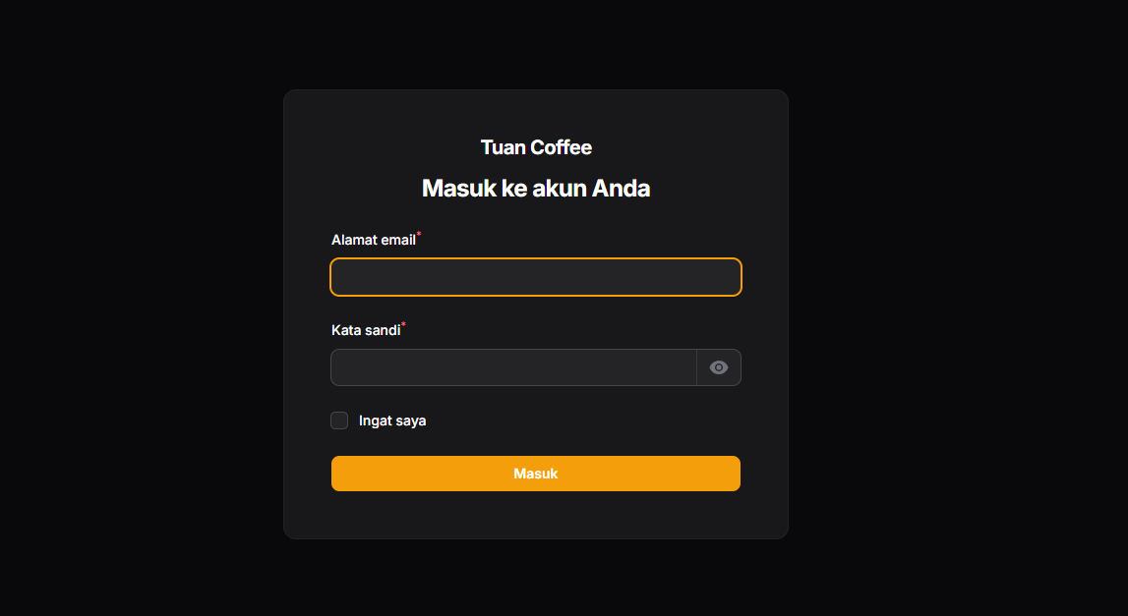
Gambar 4.17 Implementasi Halaman Login
- Halaman Homepage
Ini adalah tampilan pertama yang dilihat pelanggan setelah memindai QR Code meja. Halaman ini menampilkan daftar menu, varian harga, dan tombol untuk menambahkan item ke keranjang. Tampilan ini dirancang responsive agar nyaman diakses melalui browser mobile.
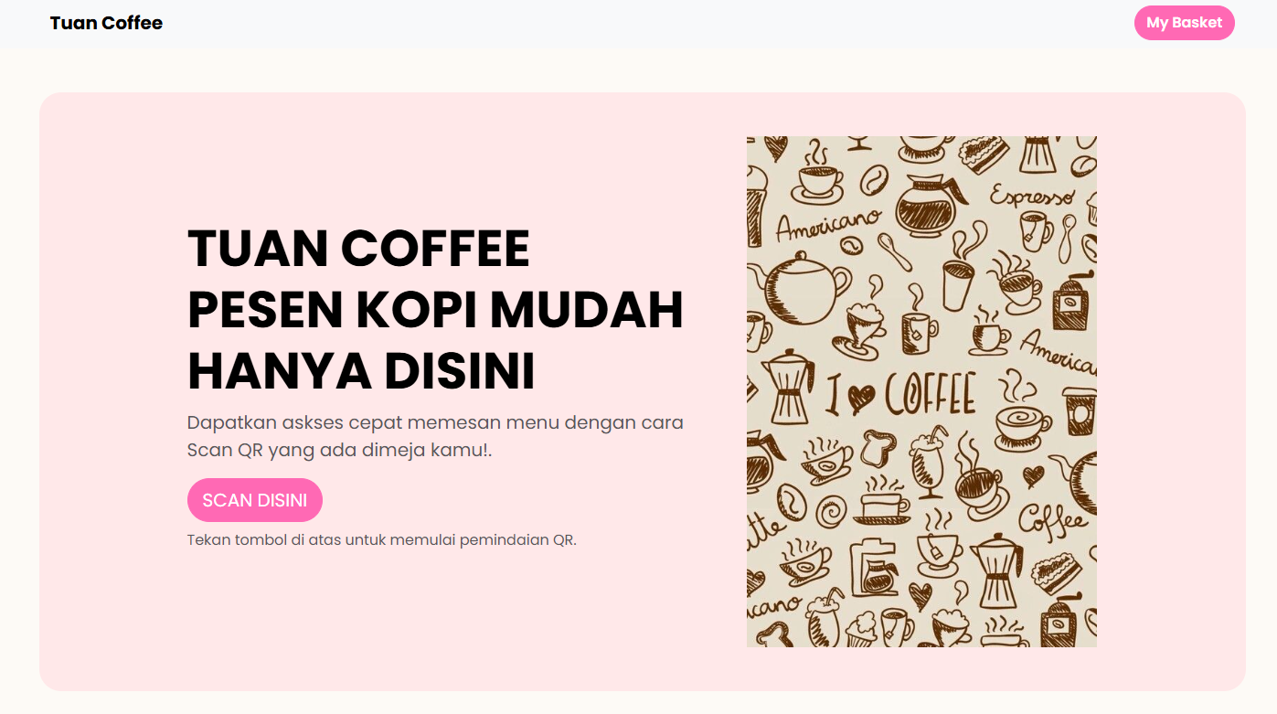
Gambar 4.18 Implementasi Halaman Homepage
- Halaman Checkout
Halaman yang menampilkan ringkasan pesanan pelanggan (item, jumlah, dan subtotal). Pelanggan memverifikasi pesanan di sini sebelum melanjutkan ke proses pembayaran. Di halaman ini juga tercantum nomor meja tempat pesanan tersebut dibuat.
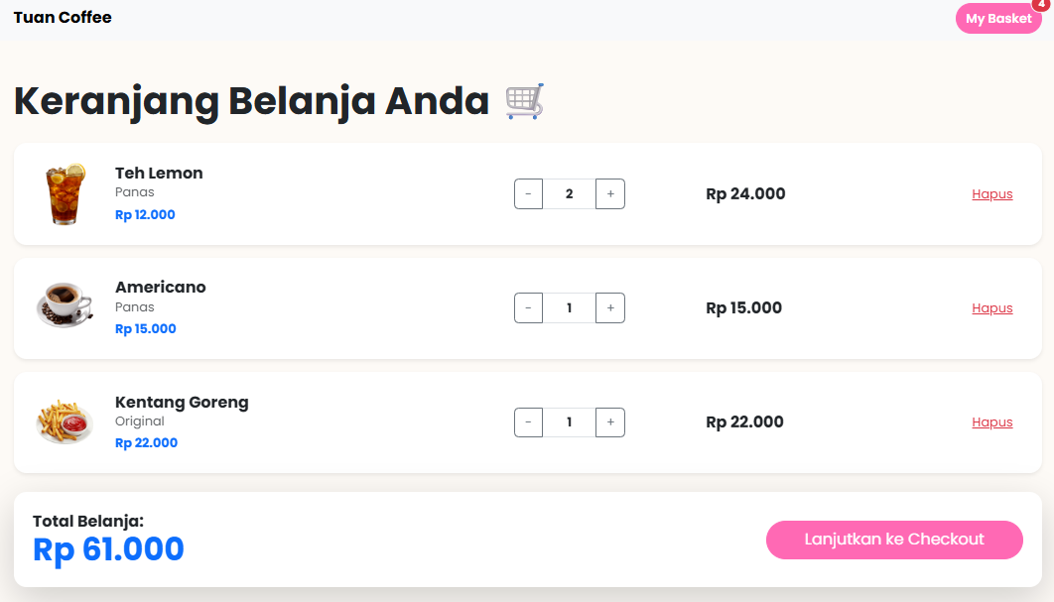
Gambar 4.19 Implementasi Halaman Checkout
- Halaman Pembayaran
Halaman yang memfinalisasi transaksi. Dengan menampilkan QR Code pembayaran, dan bayar langsung kepada Kasir. Setelah pembayaran berhasil, status pesanan akan dikirim ke Dashboard Karyawan/Pemilik.
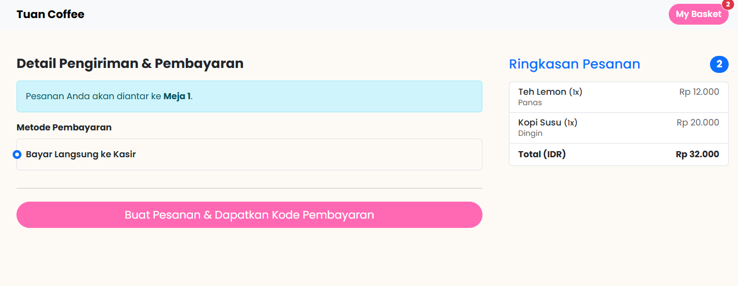
Gambar 4.20 Implementasi Halaman Pembayaran

- Antarmuka Pemilik
- Halaman Dashboard Admin
Pusat kontrol sistem. Menampilkan ringkasan statistik kunci operasional, seperti jumlah pesanan hari ini, total omzet, dan link cepat menuju semua modul manajemen (Menu, Kategori, Laporan, Meja).
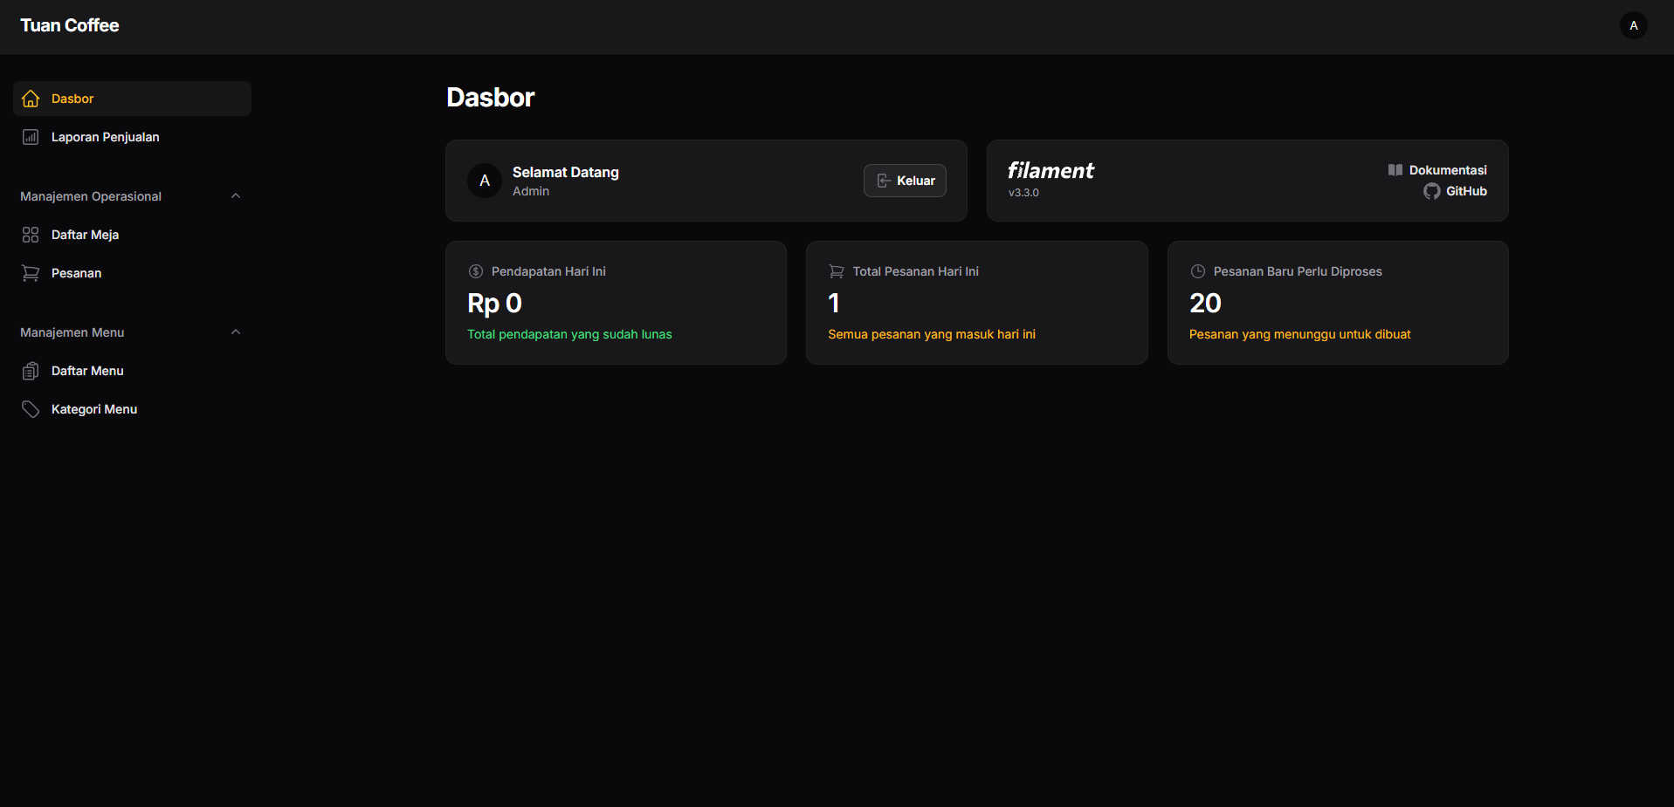
Gambar 4.21 Implementasi Halaman Dashboard Admin
- Halaman Laporan Penjualan
Modul yang memungkinkan Admin menghasilkan laporan penjualan harian, mingguan, atau bulanan.
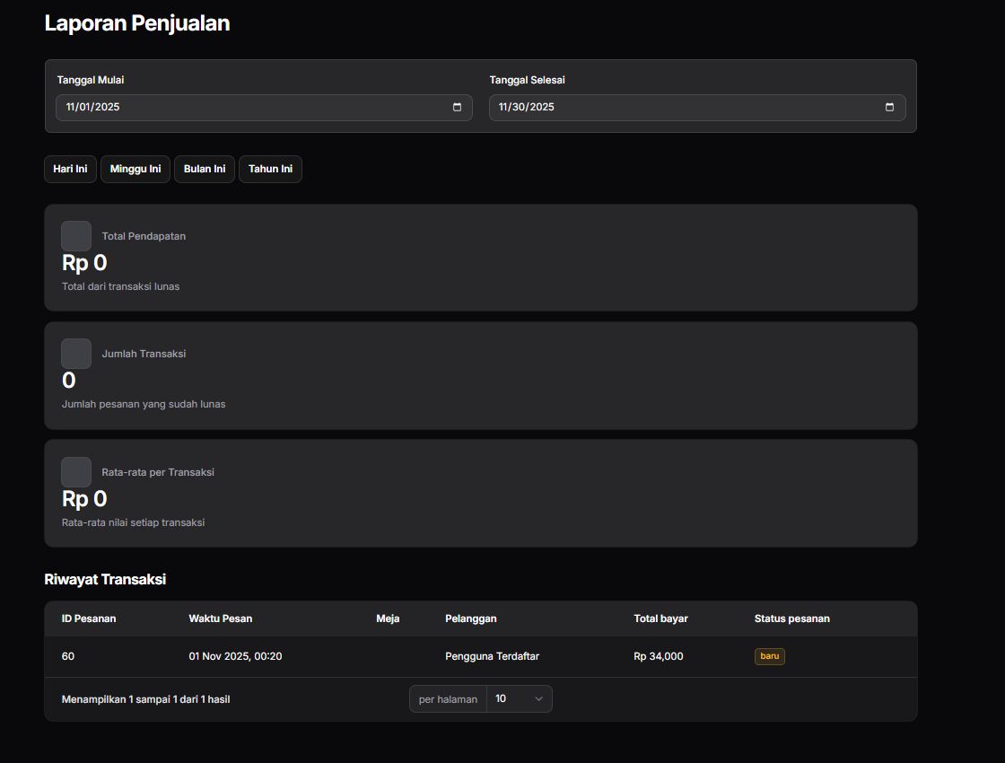
Gambar 4.22 Implementasi Halaman Laporan Penjualan
- Halaman Daftar Meja
Modul manajemen data meja. Admin dapat menambah meja baru, mengubah status ketersediaan, dan mengunduh atau mencetak ulang QR Code yang melekat pada setiap meja.
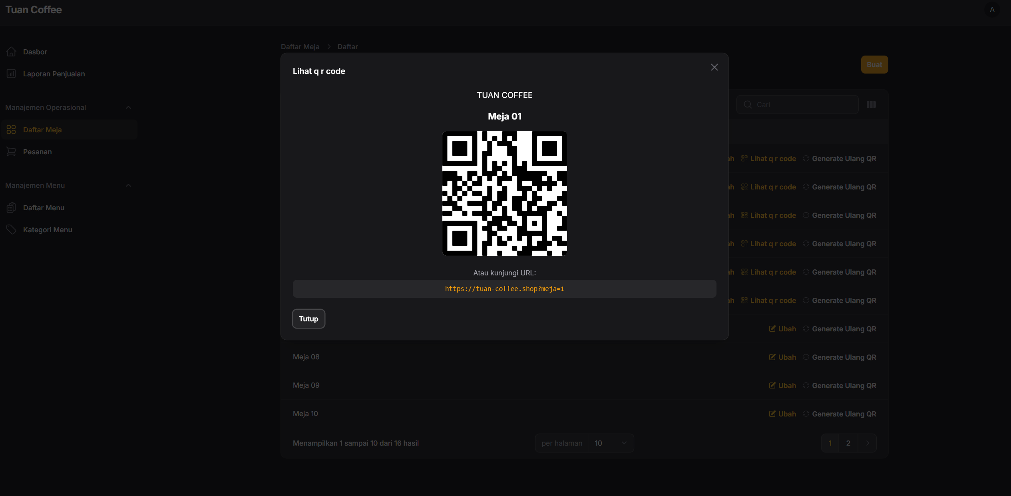
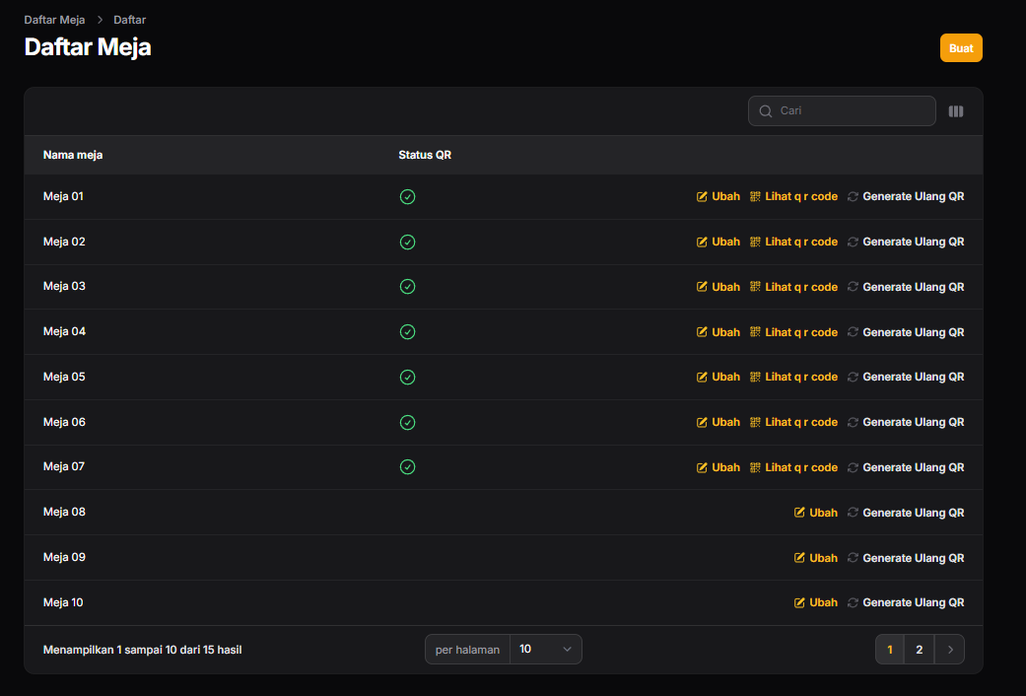
Gambar 4. 23 Implementasi Halaman Daftar Meja
- Halaman Pesanan
Tampilan real-time yang berfungsi sebagai order monitor. Admin dapat melihat semua pesanan yang masuk, statusnya (menunggu, diproses, selesai), dan nomor meja. Admin memiliki hak untuk mengubah atau membatalkan pesanan.
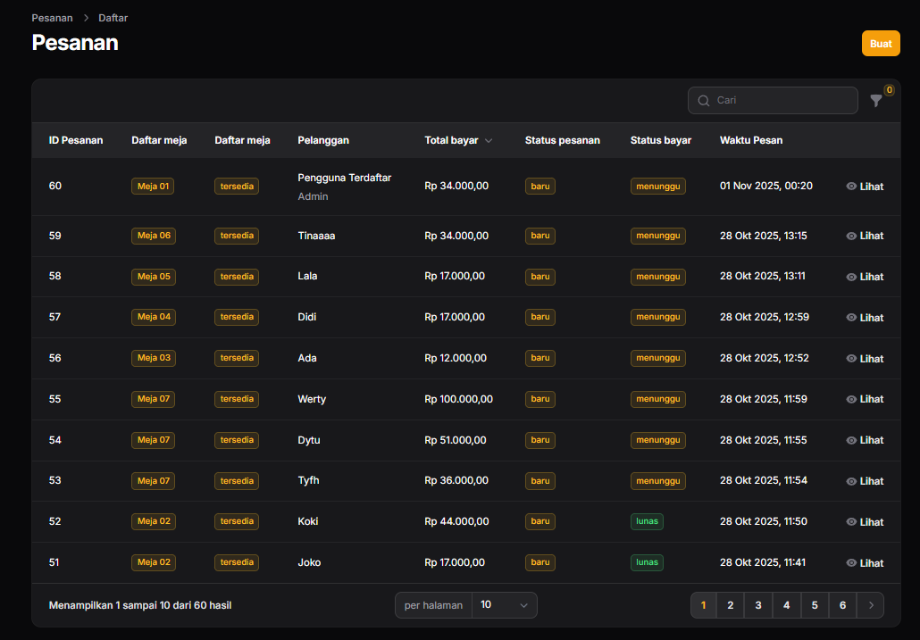
Gambar 4.24 Implementasi Halaman Pesanan
- Antarmuka Karyawan
- Halaman Dashboard
Dashboard yang dioptimalkan sebagai papan kerja dapur/bar. Fokus utamanya adalah menampilkan daftar antrean pesanan yang harus disiapkan. Karyawan dapat mengubah status pesanan (misalnya dari 'Diproses' menjadi 'Siap Saji') untuk memberitahukan tim di dapur/bar.
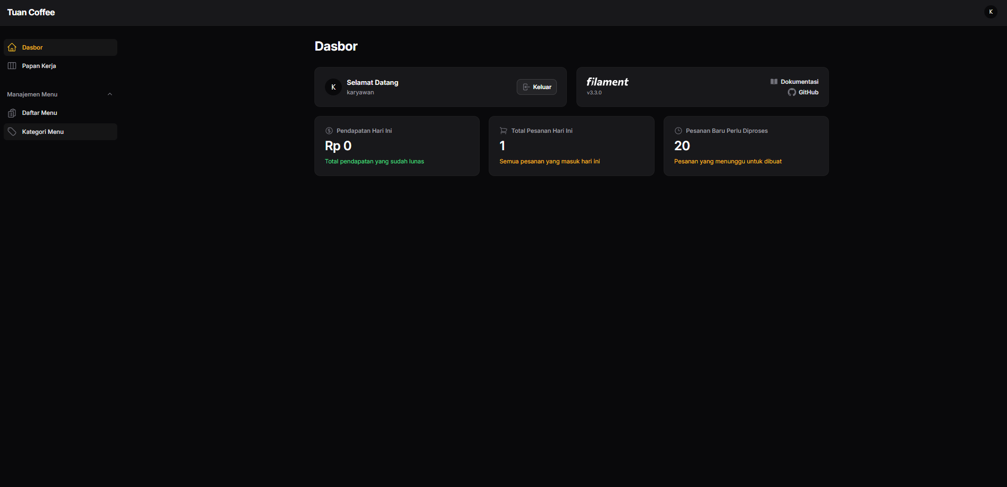
Gambar 4.25 Implementasi Halaman Dashboard Karyawan

- Halaman Papan Kerja
Dashboard yang dioptimalkan sebagai papan kerja dapur/bar. Fokus utamanya adalah menampilkan daftar antrean pesanan yang harus disiapkan. Karyawan dapat mengubah status pesanan (misalnya dari 'Diproses' menjadi 'Siap Saji') untuk memberitahukan tim di dapur/bar.
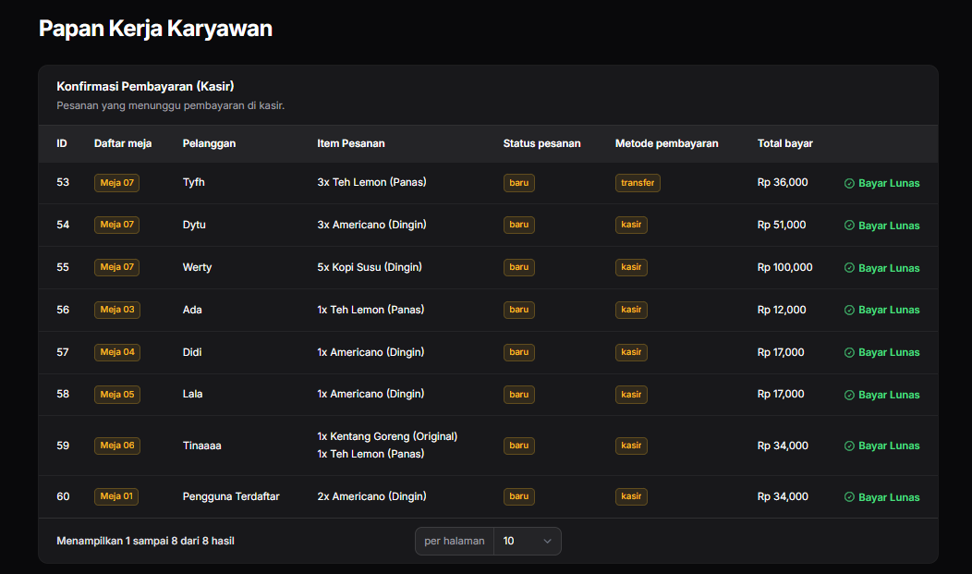
Gambar 4.26 Implementasi Halaman Papan Kerja
- Halaman Daftar Menu
Halaman untuk melihat detail menu dan ketersediaannya, sama seperti Admin, namun Karyawan tidak memiliki hak untuk melakukan operasi Create, Update, atau Delete.
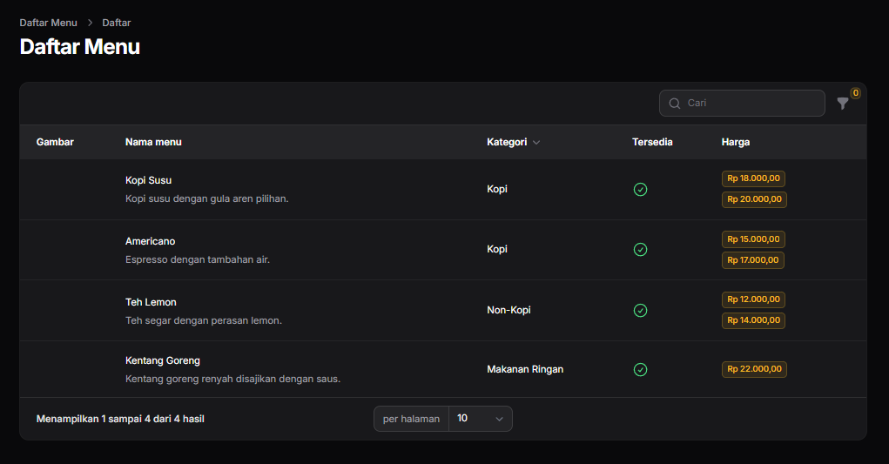
Gambar 4.27 Impelemntasi Halaman Daftar Menu Karyawan
- Halaman Daftar Kategori
Halaman yang hanya memungkinkan Karyawan untuk melihat daftar kategori tanpa mengubah data.
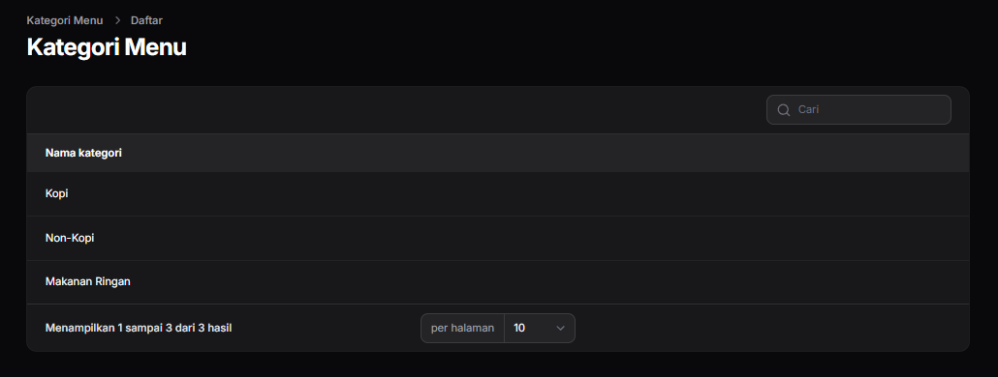
Gambar 4.28 Halaman Daftar Kategori Karyawan

Pengujian Sistem
Tahap pengujian sistem dilakukan untuk memvalidasi bahwa sistem yang dikembangkan telah memenuhi kebutuhan fungsional dan non-fungsional, serta memastikan sistem dapat diterima dan berjalan lancar di lingkungan operasional Tuan Coffee. Pengujian menggunakan metode utama yaitu User Acceptance Testing (UAT).

Pengujian User Acceptence Testing (UAT)
UAT dilakukan dengan melibatkan pengguna akhir (Pelanggan, Pemilik, Karyawan) secara langsung untuk menilai kemudahan penggunaan (usability), efisiensi, dan kepuasan terhadap sistem. Pengujian ini menggunakan skala pengukuran kepuasan untuk mendapatkan data kualitatif dan kuantitatif.

- User Acceptence Testing Pelanggan
            - Akses Menu dan Pemesanan Cepat
Tabel 4. 9 UAT Akses Menu Dan Pesanan Cepat
Label | Deskripsi
Label | UAT-PELANGGAN-01
Pengujian | Akses Menu dan Pemesanan Cepat
Deskripsi | Menguji fungsionalitas scanning QR Code untuk mengakses menu dan menyelesaikan pemesanan tanpa perlu antre ke kasir.
Penguji | Pelanggan Tuan Coffee
Tanggal Pengujian | 30/10/2025
Langkah-langkah | 1. Pelanggan memindai QR Code di Meja 01.  2. Memilih menu 'Americano Dingin' (Rp17.000) dan 'Kentang Goreng Original' (Rp22.000).  3. Mengklik Checkout.  4. Memilih metode pembayaran QRIS/Digital.
Hasil yang Diharapkan | 1. Menu langsung tampil tanpa login.  2. Pesanan tercatat dengan total Rp39.000 dan dikaitkan dengan Meja 01.  3. QR tampil dan proses checkout selesai dalam waktu yang efisien.
Hasil Aktual | Berhasil
Status | Berhasil / Gagal
URL | http://127.0.0.1:000/menu/meja/1
Screenshot | 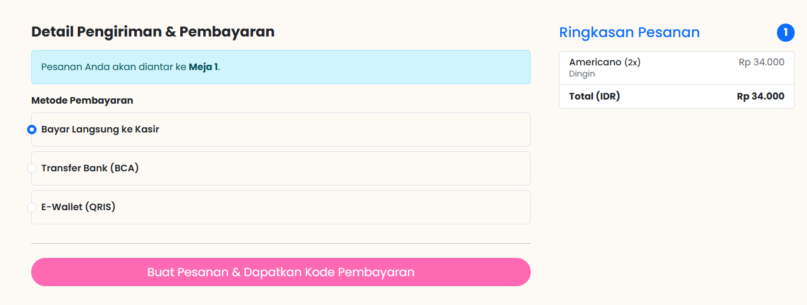

            - Status Pesanan
Tabel 4.10 UAT Status Pesanan
Label | Deskripsi
Label | UAT-PELANGGAN-02
Pengujian | Transparansi Status Pesanan
Deskripsi | Menguji apakah pelanggan dapat memantau status pesanan mereka secara real-time setelah pembayaran berhasil.
Penguji | Pelanggan Tuan Coffee
Tanggal Pengujian | 30/10/2025
Langkah-langkah | 1. Pelanggan menyelesaikan pesanan.  2. Karyawan mengubah status pesanan menjadi 'diproses' dan 'selesai'.  3. Pelanggan mengamati perubahan status di halaman pemantauan pesanan.
Hasil yang Diharapkan | Halaman status pesanan pelanggan otomatis terbarui dari 'baru' ke 'diproses' dan kemudian ke 'selesai' tanpa refresh manual.
Hasil Aktual | Status pesanan diperbarui secara real-time dan otomatis setelah karyawan mengubahnya di sistem back-end. Perubahan dari 'baru' ke 'diproses' dan ke 'selesai' tampil dengan jeda waktu kurang dari 2 detik.
Status | Berhasil
URL | http://127.0.0.1:000/pesanan/status/x
Screenshot | 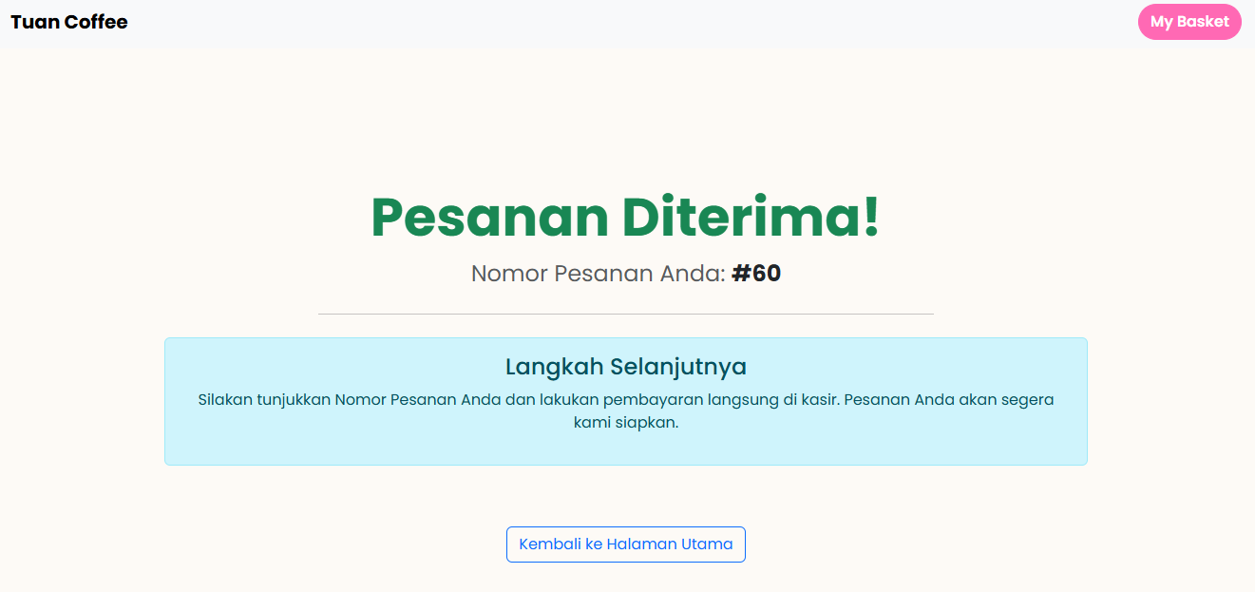

- User Acceptence Testing Pemilik
            - Pembuatan dan Pembaruan Menu (CRUD)
Tabel 4. 11 UAT Pembuatan dan Pembaruan Menu (CRUD)
Label | Deskripsi
Label | UAT-ADMIN-01
Pengujian | Pembuatan dan Pembaruan Menu (CRUD)
Deskripsi | Menguji fungsionalitas Create, Read, Update, Delete (CRUD) pada modul Daftar Menu untuk memastikan kemudahan pembaruan data menu.
Penguji | Pemilik/Admin
Tanggal Pengujian | 30/10/2025
Langkah-langkah | 1. Login sebagai Admin.  2. Akses modul Daftar Menu.  3. Tambah menu baru dengan kategori dan varian.  4. Edit harga varian menu 'Kopi Susu Dingin'.
Hasil yang Diharapkan | Menu baru berhasil tersimpan. Harga menu 'Kopi Susu Dingin' berhasil terbarui di database (varian_menus) dan di Homepage Pelanggan.
Hasil Aktual | Menu baru 'Matcha Latte' (Rp25.000) berhasil ditambahkan. Harga 'Kopi Susu Dingin' berhasil diubah dari Rp18.000 menjadi Rp19.000 dan langsung tercermin di menu pelanggan.
Status | Berhasil
URL | http://127.0.0.1:000/dashboard/menu
Screenshot | 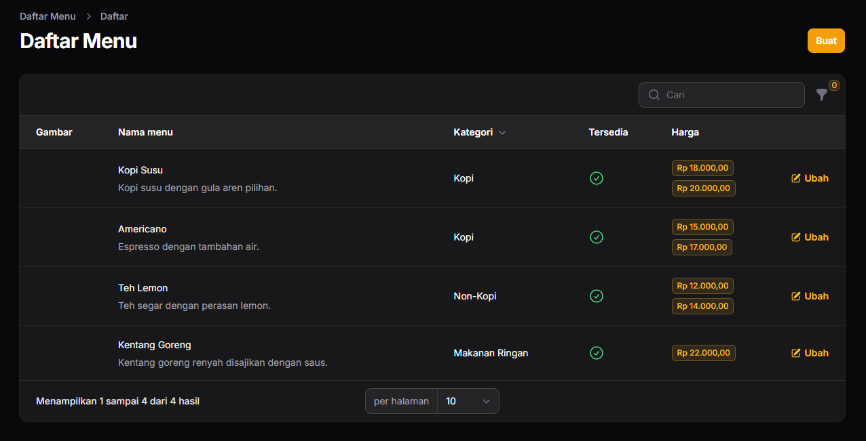

            - Laporan Penjualan
Tabel 4.12 Validasi Laporan Penjualan
Label | Deskripsi
Label | UAT-ADMIN-02
Pengujian | Validitas dan Ekspor Laporan Penjualan
Deskripsi | Menguji akurasi data laporan dan fungsionalitas ekspor data untuk kepentingan analisis bisnis.
Penguji | Pemilik/Admin
Tanggal Pengujian | 30/10/2025
Langkah-langkah | 1. Login sebagai Admin.  2. Akses modul Laporan Penjualan.  3. Pilih rentang tanggal tertentu (misal: 1 Okt - 29 Okt).  4. Klik tombol.
Hasil yang Diharapkan | Laporan menampilkan total penjualan akurat yang sesuai dengan data transaksi.
Hasil Aktual | Total penjualan harian yang ditampilkan sesuai dengan data transaksi yang masuk.
Status | Berhasil
URL | http://127.0.0.1:000/dashboard/laporan
Screenshot | 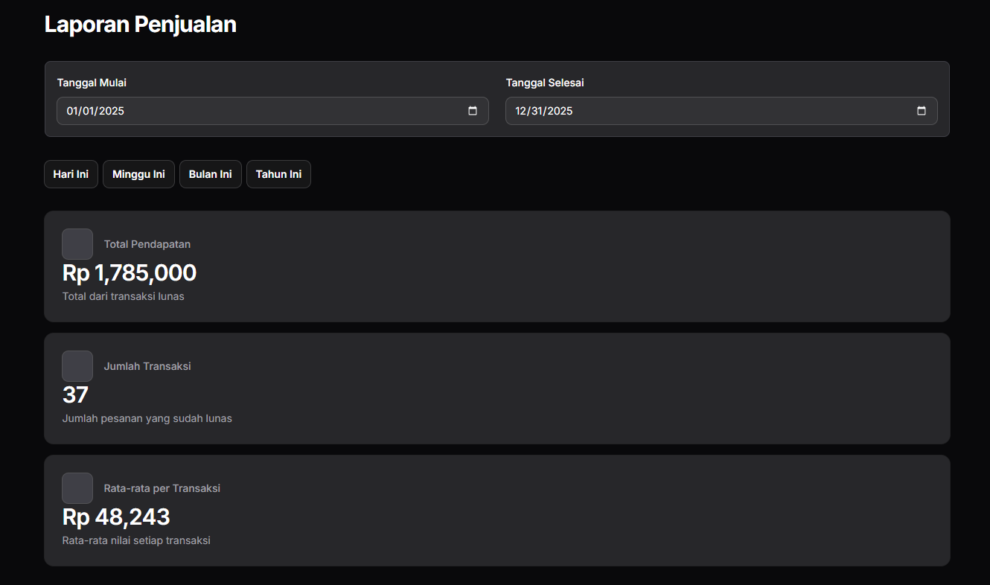

            - Pengelolaan Daftar Meja
Tabel 4.13 Pengelolaan Daftar Meja
Label | Deskripsi
Label | UAT-ADMIN-04
Pengujian | Pembuatan dan Pengelolaan Daftar Meja
Deskripsi | Menguji kemampuan Admin untuk menambah, mengubah, dan menghapus data meja serta memastikan status QR Code tercetak dengan benar.
Penguji | Pemilik/Admin
Tanggal Pengujian | 30/10/2025
Langkah-langkah | 1. Login sebagai Admin.  2. Akses modul Daftar Meja.  3. Tambah meja baru dengan nama "Meja Outdoor 05".  4. Edit nama meja "Meja 01" menjadi "Meja VIP 01".  5. Hapus meja yang sudah tidak digunakan ("Meja Gudang").  6. Klik tombol 'Cetak QR Code' untuk "Meja Outdoor 05".
Hasil yang Diharapkan | Meja baru ("Meja Outdoor 05") berhasil ditambahkan. Nama meja berhasil diperbarui. Meja yang dipilih berhasil dihapus dari daftar. QR Code untuk meja baru berhasil diunduh dalam format gambar (PNG/PDF) dengan link yang valid.
Hasil Aktual | Meja "Meja Outdoor 05" berhasil dibuat. Nama "Meja 01" berhasil diganti menjadi "Meja VIP 01" dan link QR Code-nya tetap berfungsi. Meja "Meja Gudang" berhasil dihapus tanpa menghasilkan error. QR Code untuk "Meja Outdoor 05" berhasil diunduh dalam format PNG, dan saat dipindai mengarah ke URL yang benar.
Status | Berhasil
URL | http://127.0.0.1:000/dashboard/meja
Screenshot | 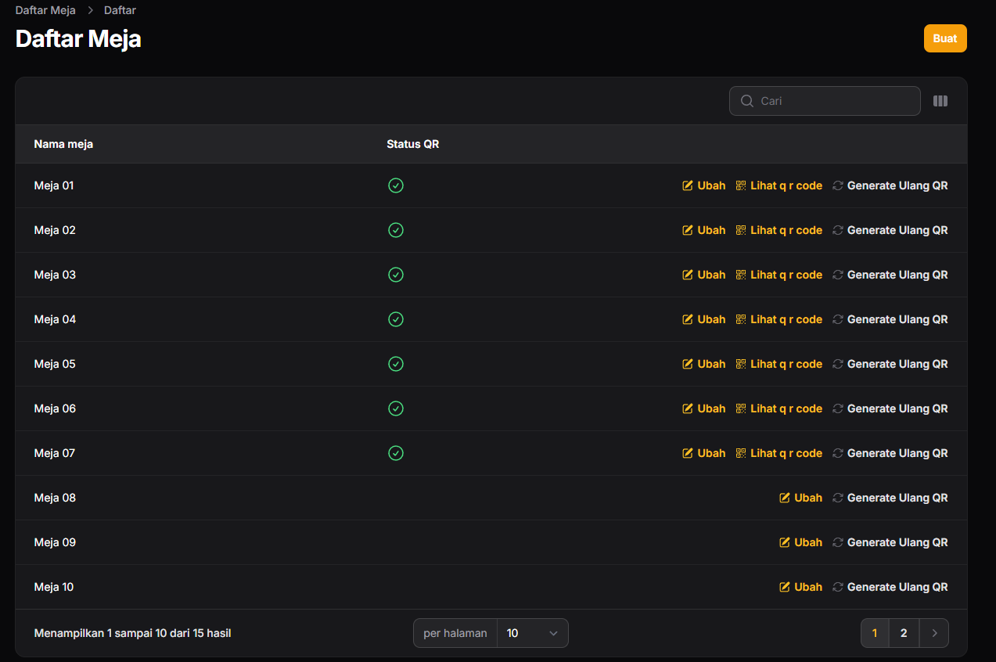

- User Acceptence Testing Karyawan
- Efisiensi Papan Kerja Karyawan
Tabel 4.14 Efisiensi Papan Kerja Karyawan
Label | Deskripsi
Label | UAT-KARYAWAN-04
Pengujian | Konfirmasi Pembayaran Tunai & Pembaruan Pesanan
Deskripsi | Menguji fungsionalitas tombol 'Bayar Lunas' pada pesanan dengan Metode Pembayaran 'kasir' dan memastikan pesanan tersebut hilang dari daftar konfirmasi setelah pembayaran dikonfirmasi.
Penguji | Karyawan Tuan Coffee (Kasir)
Tanggal Pengujian | 30/10/2025
Langkah-langkah | 1. Login sebagai Karyawan.  2. Akses Papan Kerja Karyawan.  3. Identifikasi Pesanan ID 54 (Meja 07, Pembayaran 'kasir').  4. Klik tombol 'Bayar Lunas' pada Pesanan ID 54.  5. Cek apakah Pesanan ID 54 sudah hilang dari tab Konfirmasi Pembayaran.
Hasil yang Diharapkan | Setelah diklik, tombol 'Bayar Lunas' menampilkan notifikasi sukses. Pesanan ID 54 segera hilang dari daftar 'Konfirmasi Pembayaran' dan statusnya di sistem berubah menjadi 'lunas/diproses'.
Hasil Aktual | Setelah mengklik 'Bayar Lunas' untuk ID 54, sistem menampilkan notifikasi "Pembayaran Berhasil Dikonfirmasi". Pesanan ID 54 langsung terhapus dari daftar Konfirmasi Pembayaran dan berpindah ke daftar 'Pesanan Diproses'.
Status | Berhasil
URL | http://127.0.0.1:000/dashboard/karyawan
Screenshot | 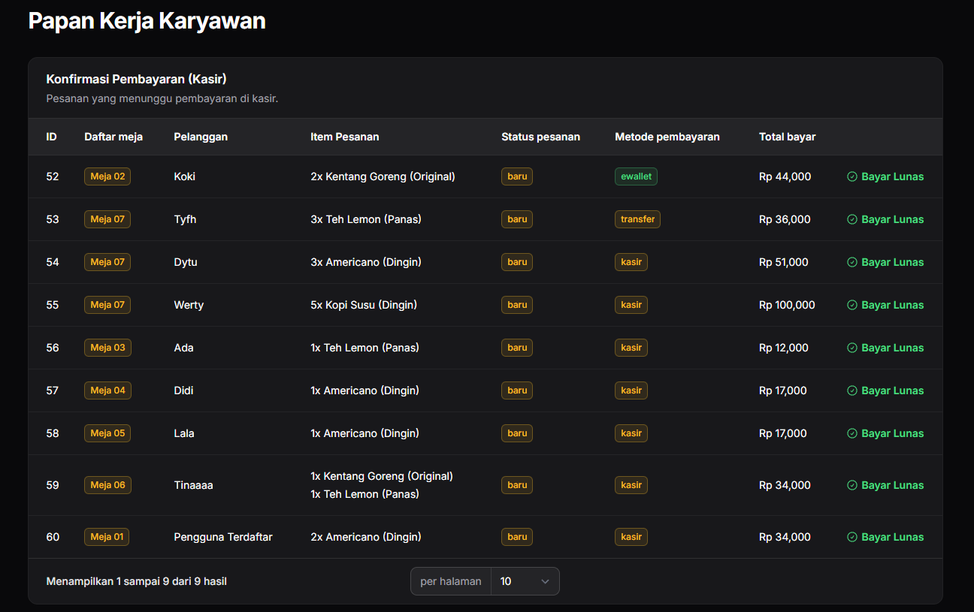

- Validasi Ketersediaan Menu
Tabel 4.15 Validasi Ketersediaan Menu
Label | Deskripsi
Label | UAT-KARYAWAN-06
Pengujian | Otorisasi Read-Only pada Modul Daftar Menu
Deskripsi | Menguji apakah Karyawan (dengan hak akses terbatas) hanya dapat melihat daftar menu dan tidak memiliki fungsionalitas untuk menambah, mengubah, atau menghapus menu.
Penguji | Karyawan Tuan Coffee
Tanggal Pengujian | 30/10/2025
Langkah-langkah | 1. Login sebagai Karyawan.  2. Akses modul Daftar Menu.  3. Coba cari tombol 'Tambah Menu Baru'.  4. Coba cari tombol 'Edit' atau 'Hapus' di setiap baris menu.  5. Uji fungsionalitas filter Kategori dan search pada menu.
Hasil yang Diharapkan | Karyawan berhasil melihat semua detail menu (Gambar, Nama, Kategori, Ketersediaan, Harga) secara akurat. Tidak ditemukan tombol 'Tambah', 'Edit', atau 'Hapus' pada halaman tersebut. Fitur search dan filter berfungsi normal.
Hasil Aktual | Daftar menu tampil dengan lengkap dan jelas, termasuk varian harga. Tidak ada tombol 'Tambah Menu Baru' di halaman. Tombol 'Edit' dan 'Hapus' tidak muncul pada setiap baris menu. Fitur search dan filter Kategori berhasil digunakan.
Status | Berhasil
URL | http://127.0.0.1:000/dashboard/karyawan/menu
Screenshot | 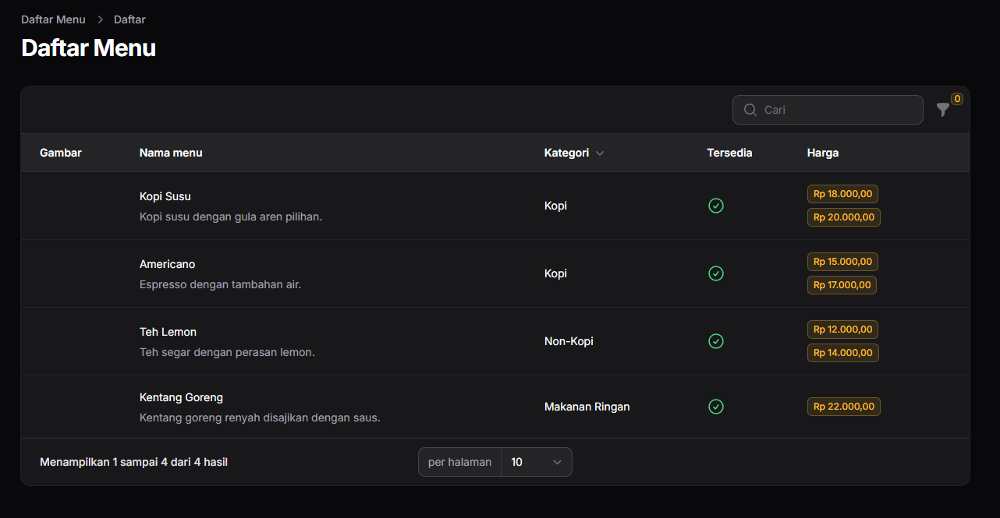

KESIMPULAN DAN SARAN

Kesimpulan
Berdasarkan hasil penelitian dan pengembangan sistem pemesanan makanan dan minuman berbasis QR Code pada Tuan Coffee, serta merujuk pada tujuan dan batasan masalah yang telah ditetapkan, maka dapat ditarik kesimpulan sebagai berikut:
- Telah berhasil dibangun sebuah sistem informasi pemesanan berbasis web yang mengintegrasikan fitur pemesanan mandiri menggunakan QR Code. Sistem ini secara efektif mengatasi masalah antrean panjang di kasir dengan memindahkan proses pemilihan menu ke meja masing-masing pelanggan.
- Sesuai dengan batasan masalah, sistem ini memfokuskan proses transaksi melalui pembayaran tunai ke kasir. Alur kerja yang dibangun terbukti mempermudah kasir dalam melakukan konfirmasi pembayaran karena data pesanan sudah tercatat secara otomatis di sistem begitu pelanggan melakukan checkout dari meja.
- Implementasi sistem berhasil meningkatkan kualitas layanan (Service) dan akurasi informasi (Information). Laporan penjualan harian yang sebelumnya dikelola secara manual menggunakan nota kertas, kini dapat dihasilkan secara otomatis oleh sistem, sehingga meminimalisir risiko kesalahan pencatatan dan kehilangan data transaksi.

Saran
Beberapa saran yang direkomendasikan untuk pengembangan dan penelitian lanjutan terkait sistem ini adalah:
            - Untuk peneliti selanjutnya, disarankan untuk mengintegrasikan payment gateway (seperti Midtrans atau QRIS dinamis). Hal ini akan melengkapi fitur pembayaran tunai yang sudah ada, sehingga status pembayaran dapat terverifikasi otomatis tanpa perlu konfirmasi manual dari kasir.
            - Pengembangan web dapat dilanjutkan dengan menambahkan fitur notifikasi berbasis suara atau push notification pada perangkat karyawan di bagian bar/dapur, sehingga setiap pesanan baru yang masuk dapat segera diproses tanpa harus memantau layar papan kerja secara terus-menerus.
            - Disarankan bagi peneliti selanjutnya untuk menambahkan modul manajemen inventaris bahan baku. Dengan fitur ini, setiap pesanan yang selesai diproses akan otomatis mengurangi stok bahan di gudang, memudahkan pengelola dalam melakukan restock bahan.

DAFTAR PUSTAKA

Abdillah, L. A. (2021). Perancangan dan implementasi sistem informasi pemesanan makanan berbasis QR Code pada restoran. Jurnal Sistem Informasi, X(Y), Hal.PP-QQ. (Asumsi jurnal dan halaman, sesuaikan jika ada data akurat).
Bank Indonesia. (2023). QRIS (Quick Response Code Indonesian Standard).
Choudhury, A., Rahman, M., & Singh, P. (2022). Research and development in digital payment systems. Journal of Technology and Innovation, 15(3), 45–60.
Dewi, S., & Santoso, Y. (2023). Pengembangan aplikasi pemesanan berbasis web dengan fitur scan barcode untuk efisiensi pelayanan kafe. Jurnal Informatika, X(Y), Hal.PP-QQ. (Asumsi jurnal dan halaman, sesuaikan jika ada data akurat).
Hidayat, R., Sari, R. M., & Putra, Y. A. (2022). Perancangan sistem informasi penjualan pada coffee shop berbasis web. Jurnal Sistem Informasi Dan Komputer Terapan Indonesia, 4(2), 120–128.
Hossain, M., Alam, M. Z., & Roy, A. (2021). Laravel: A PHP framework for web development. International Journal of Computer Applications, 175(5), 1–6.
Jonny, Z. A., & Hadiwinata, H. (2024). Sistem informasi manajemen penjualan kopi berbasis POS di Coffee Shop Konamu. Jurnal Teknologi Dan Sistem Informasi, 10(1), 33–41.
Kaur, R., & Kaur, S. (2020). MySQL database management and HTML5 integration for web applications. International Journal of Computer Science and Information Security, 18(1), 12–18.
Laudon, K. C., & Laudon, J. P. (2020). Management information systems: Managing the digital firm (16th ed.). Pearson.
Nugroho, A., & Sari, D. (2020). The impact of digital payment on consumer behavior during the pandemic. Journal of Business and Management, 8(2), 100–110.
Putri, S., Nugroho, A., & Wahyuni, D. (2022). Penerapan model Waterfall dalam rancang bangun aplikasi kasir berbasis web pada usaha kecil menengah. Jurnal Sistem Informasi, X(Y), Hal.PP-QQ. (Asumsi jurnal dan halaman, sesuaikan jika ada data akurat).
Rahman, M., Hossain, T., & Akter, F. (2021). Implementing QRIS in retail payment systems for MSMEs in Indonesia. Journal of Retailing and Consumer Services, 58, 102–110.
Sari, R., & Prabowo, H. (2020). Pengembangan sistem pembayaran QR Code untuk UMKM. Jurnal Teknologi Dan Bisnis, 12(4), 200–210. (Asumsi jurnal, volume, nomor, dan halaman, sesuaikan jika ada data akurat).
Widiastuti, R., & Setiawan, B. (2022). The importance of QR code in cafe payments. Journal of Hospitality and Tourism Management, 30(1), 50–60.

LAMPIRAN
Lampiran 1 Use Case Diagram Final
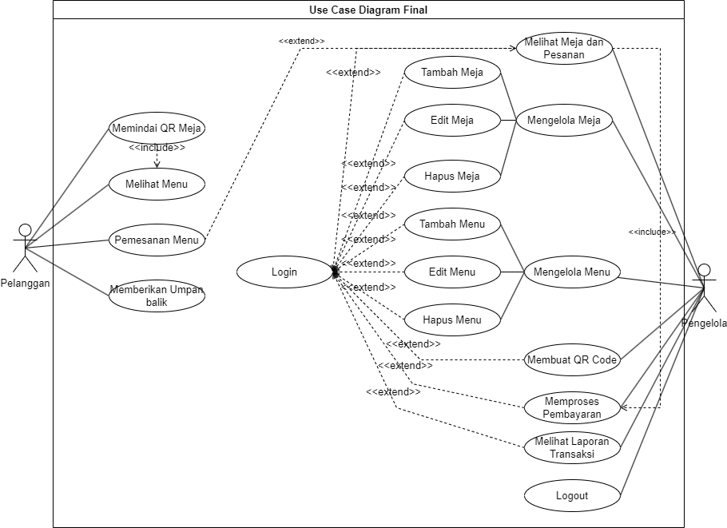

Lampiran 2 Class Diagram
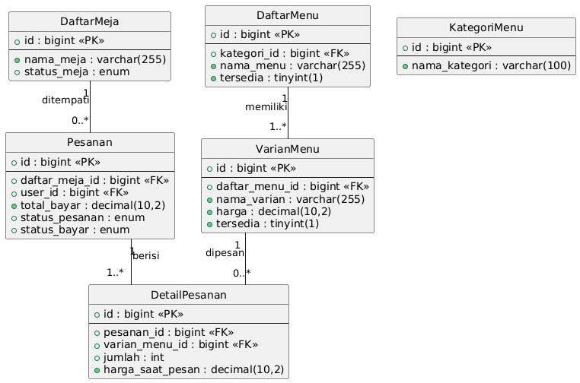

Lampiran 3 Activity Diagram Login


Lampiran 4 Activity Diagram Checkout
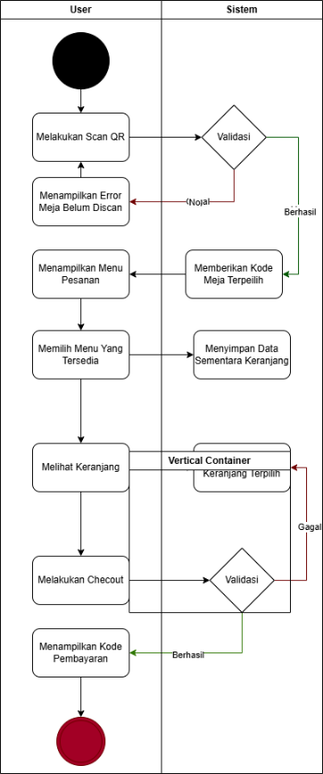
Lampiran 5 Activity Diagram Dashboard
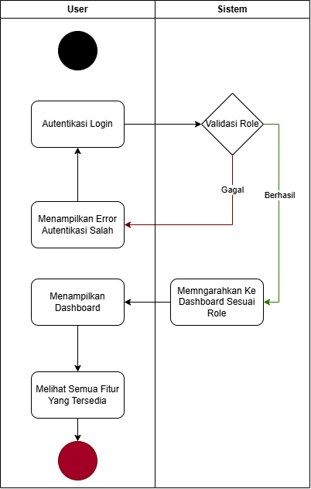
Lampiran 6 Activity Diagram Daftar Meja
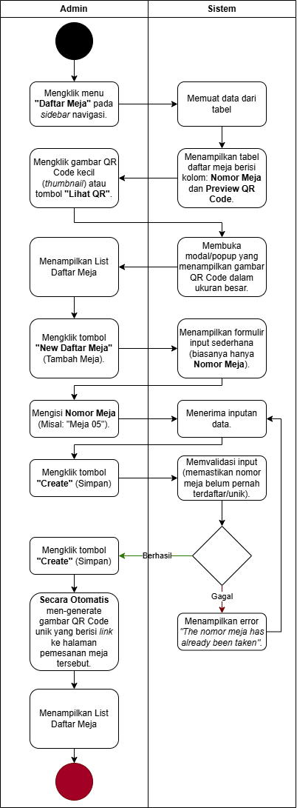
Lampiran 7 Activity Diagram Pesanan
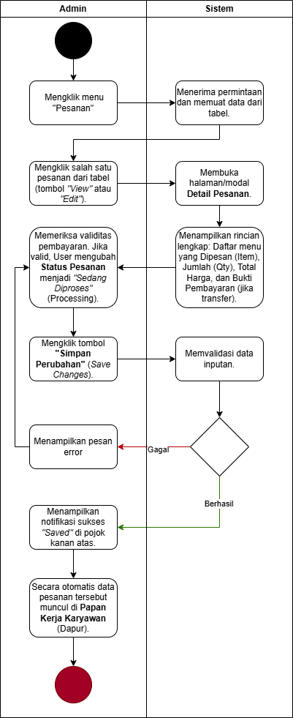
Lampiran 8 Activity Diagram Daftar Menu
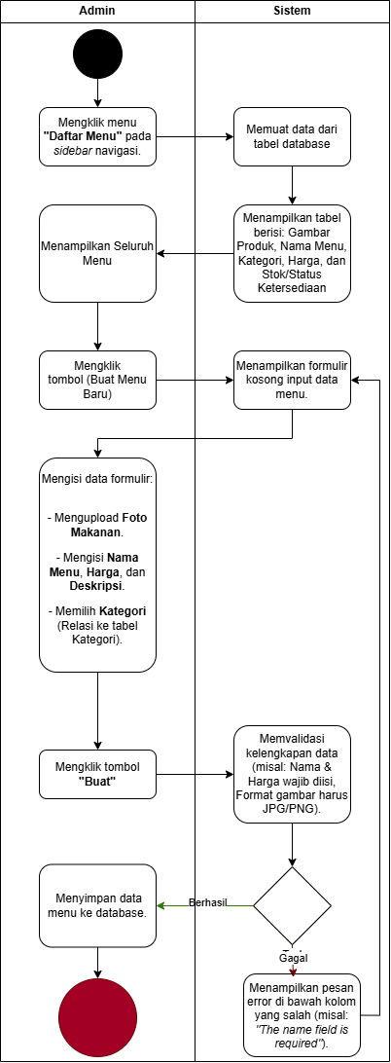
Lampiran 9 Kategori Menu
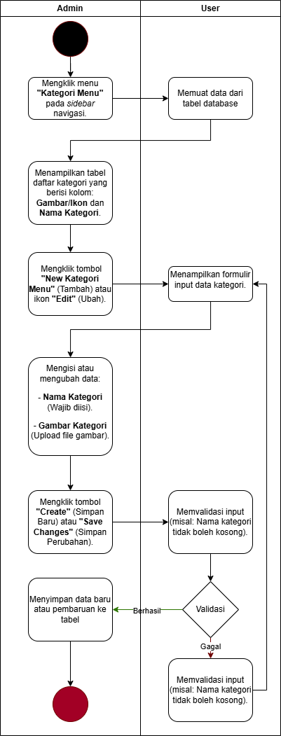
Lampiran 10 Activity Diagram Laporan Penjualan
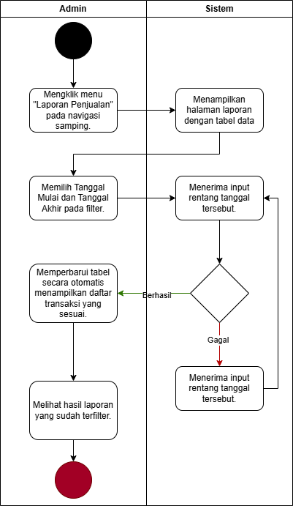
Lampiran 11 Meja Kerja Karyawan
